Департамент образования и науки города Москвы

Государственное автономное образовательное учреждение

высшего образования города Москвы

«Московский городской педагогический университет»

Институт цифрового образования

Департамент информатики управления и технологий

Кузьмина Дарья Юрьевна БД-241м

Платформы Business Intelligence

Открытое программное обеспечение для исследования и визуализации БД

Рекомендательные системы

**Отчет по дисциплинам**

Направление подготовки/специальность

38.04.05 - Бизнес-информатика

Бизнес-аналитика и большие данные

(очная форма обучения)

Руководитель дисциплины:

Сахнюк П.А., доцент департамента

информатики, управления и технологий,

кандидат технических наук

Москва

2025

**1. Описание датасета**

В работе используется датасет декоративной и уходовой косметики, выгруженный с открытого https://www.opendatabay.com. Данные представлены в формате JSON и содержат информацию по каждому продукту, включая базовые свойства, ссылки на изображения, описания и оттенки.

Каждая запись — это один косметический продукт.  
В датасете присутствуют ключевые поля:

* **id** — уникальный идентификатор продукта.
* **brand** — бренд.
* **name** — название товара.
* **price**, **price_sign**, **currency** — стоимость и валюта.
* **description** — текстовое описание состава/эффекта.
* **category** — подкатегория (например, lipstick, powder).
* **product_type** — тип продукта (например, foundation, eyeliner).
* **tag_list** — теги: Vegan, cruelty-free, alcohol-free, hypoallergenic и др.
* **created_at / updated_at** — временные метки.
* **product_colors** — вложенный список оттенков с названием и hex-кодом.
* **image_link**, **product_link** — ссылки для визуализации / контекста.

Данные представлены корректно: присутствуют строки, списки, вложенные объекты. Отдельные поля могут быть пустыми (например, rating, category).

Файл подходит для задач анализа, визуализации, очистки данных и построения простых моделей.

**2. Что можно исследовать на основе датасета**

Набор позволяет продемонстрировать весь цикл аналитики: от EDA до моделей и визуальных дашбордов. Вот направления, которые логично включить в комплексную лабораторную работу:

**2.1. Структурный анализ**

* Количество брендов и топ-бренды по числу товаров.
* Распределение продуктов по product_type и category.
* Наличие и частота тегов: vegan, cruelty-free, organic и др.
* Доля товаров с оттенками vs без оттенков.

**2.2. Ценовой анализ**

* Распределение цен (гистограмма).
* Средняя цена по брендам.
* Сравнение категорий: какие типы продуктов дороже.
* Влияние тега (например, vegan) на цену.

Можно строить boxplot, scatter, bar chart.

**2.3. Анализ оттенков**

* Количество оттенков у продуктов разных типов.
* Анализ цветовой палитры (hex) — можно преобразовать в RGB и визуализировать.
* Теплота/холодность оттенков (кластеризация по цвету).

Очень эффектный раздел для отчёта — выглядит красиво и сразу демонстрирует глубину работы.

**2.4. Текстовый анализ**

* Обработка description:  
  – выделение ключевых слов (частотный анализ);  
  – word cloud;  
  – поиск маркеров (например, aloe, mineral, SPF, organic).
* Классификация продуктов по описанию (tf-idf → кластеризация k-means).

**ЭТАП 1. Создаём датасет и таблицу в BigQuery**

**Создаем новый проект и новый датасет**

Слева:  
**project_name → Create dataset**

Параметры:

* Dataset ID: makeup_dataset
* Location: **US**

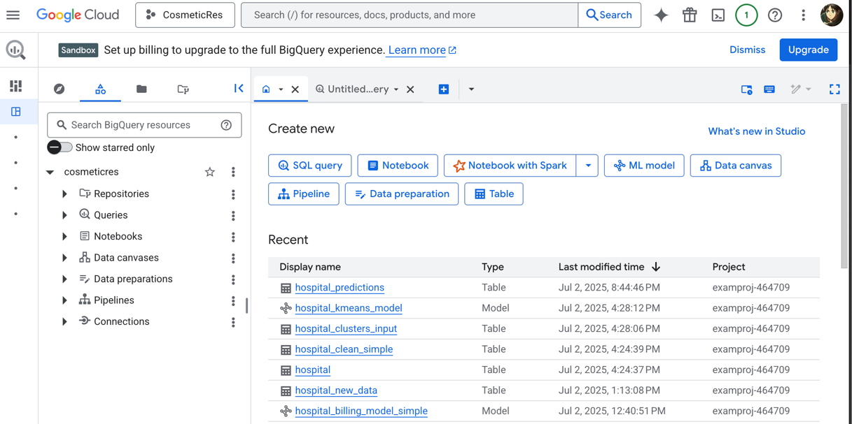

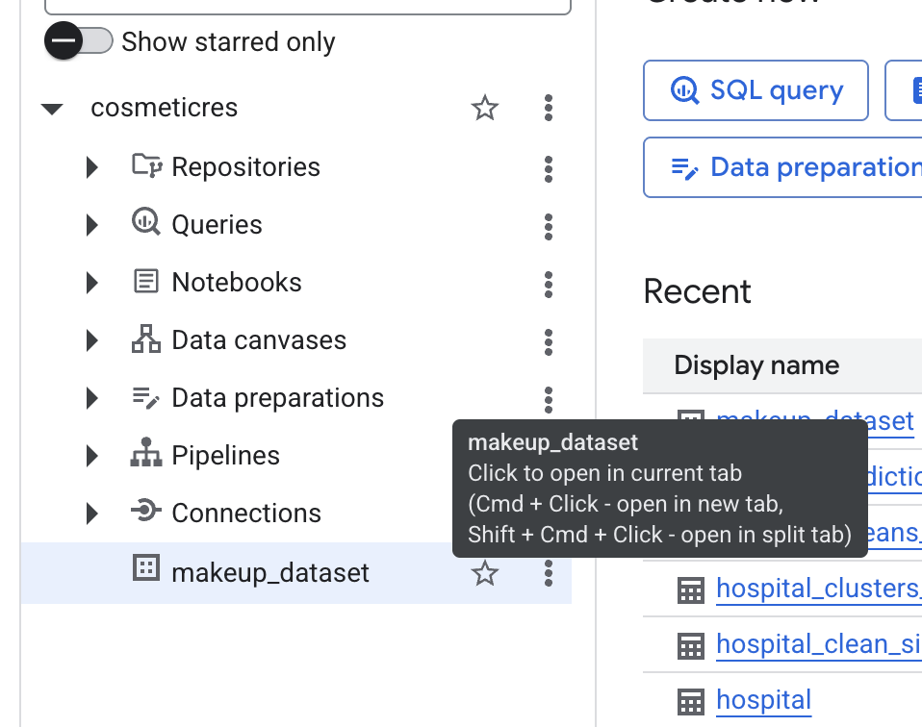

**3. Создаём таблицу и загружаем файл**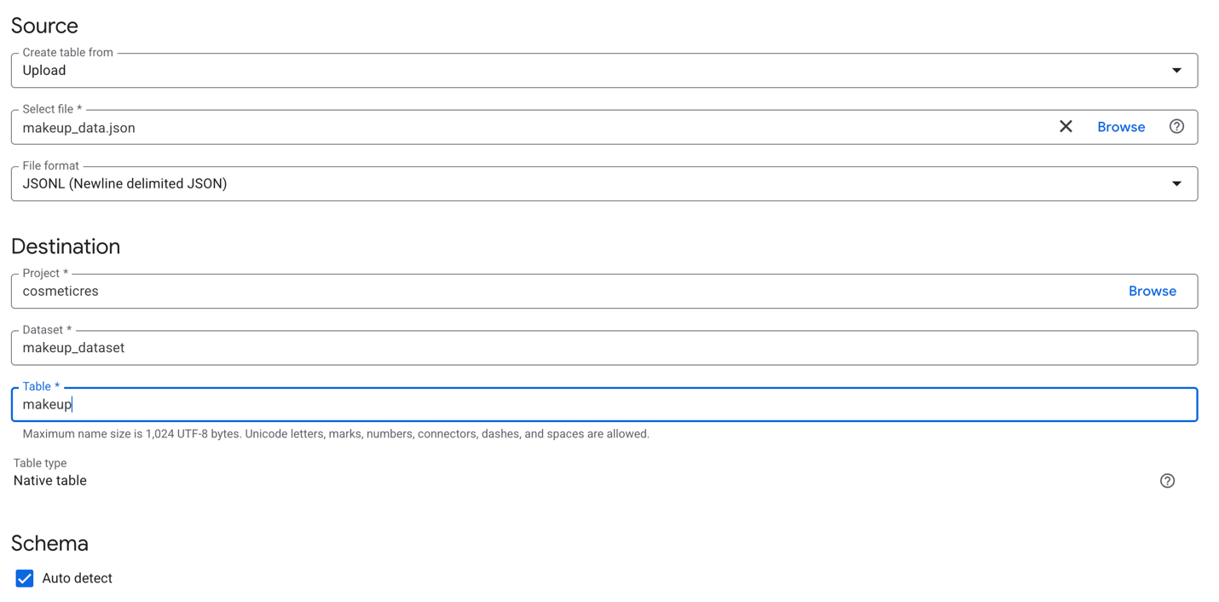

BigQuery сам распарсит JSON (у него есть автораспознавание структур pandas-like).

Если JSON вложенный (а он вложенный), BigQuery сделает поля arrays/records — так и должно быть.

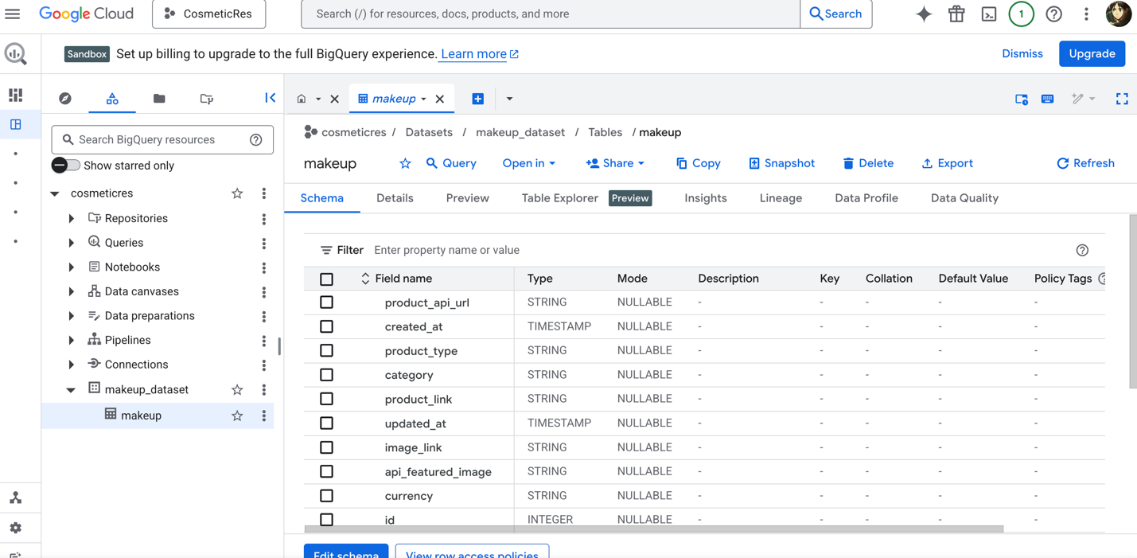

**ЭТАП 2. Подключаем BigQuery к Deepnote**

Теперь идём в Deepnote.

**1. Слева ищем раздел Integrations**

Нажми **+**.

**2. Выбираем BigQuery**

Deepnote попросит авторизоваться → разреши доступ.

**3. Выбираем проект Google Cloud**

Поставь галочку около проекта, где ты создала makeup_dataset.

После подключения ты увидишь BigQuery в списке интеграций.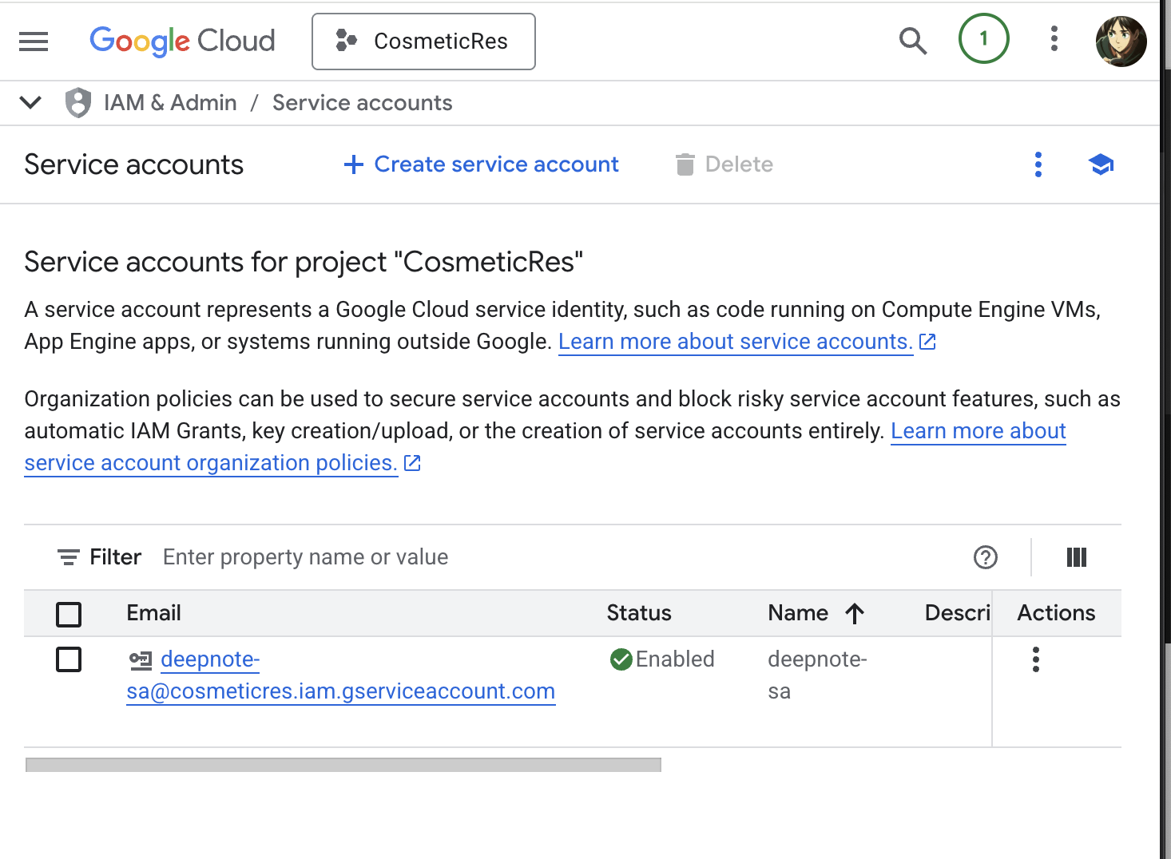

Создаем ключ, завершаем подключение  
  


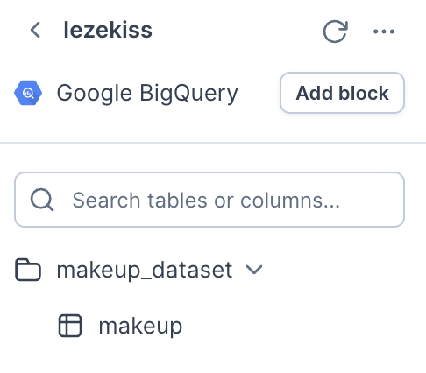

**И на всякий пожарный**



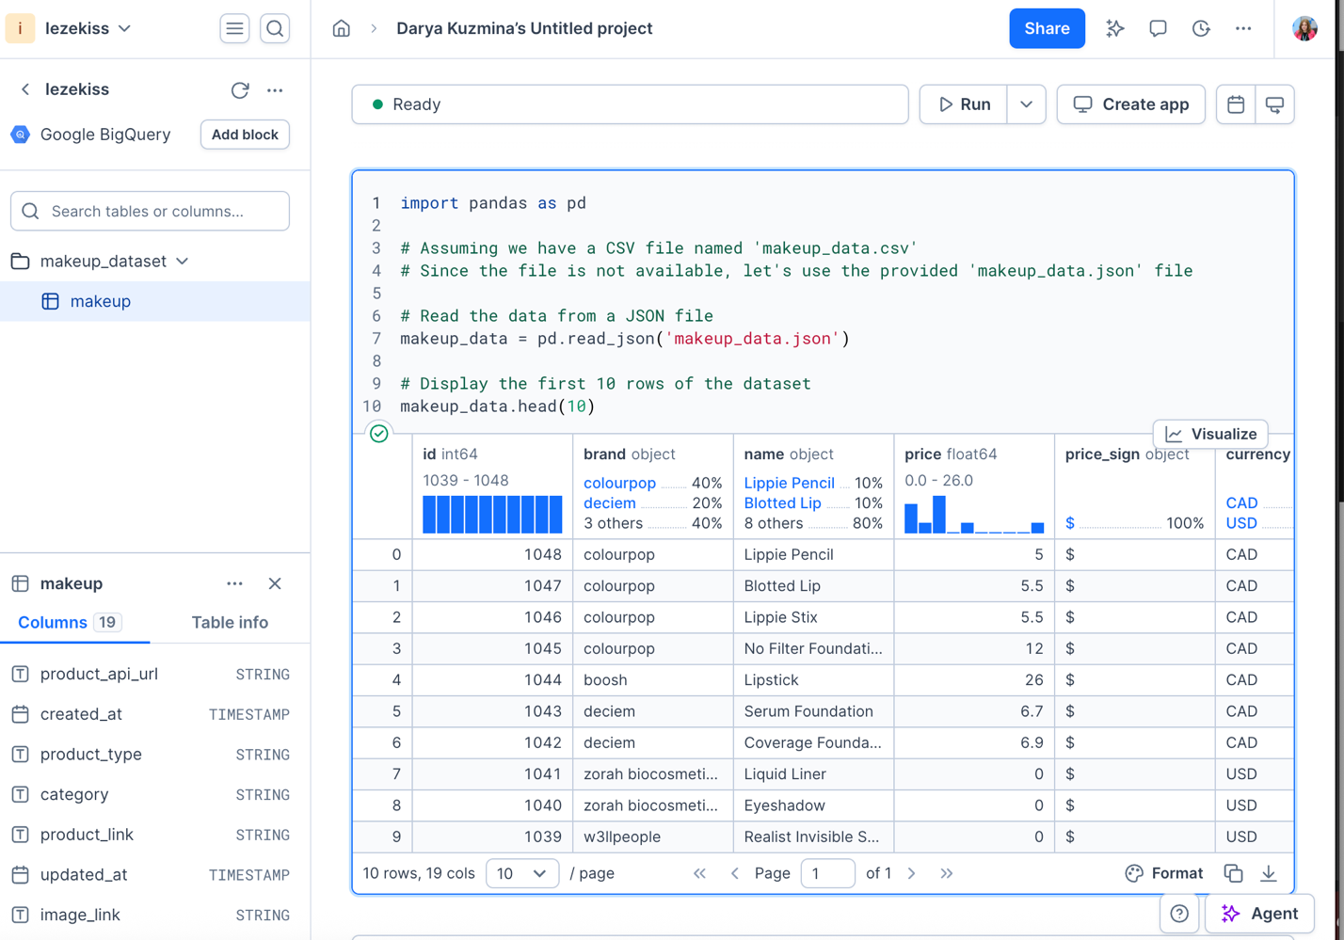

**Работаем в Deepnote через SQL**

**Описание проведённого ABC-анализа**

**Цель анализа**

ABC-анализ позволяет оценить, какие бренды формируют наибольший вклад в совокупную стоимость ассортимента.  
Методика используется для разделения ассортимента на категории **A**, **B** и **C** в зависимости от уровня значимости каждой группы.

**Исходные данные**

Для анализа использовалась таблица косметических продуктов из BigQuery:  
cosmeticres.makeup_dataset.makeup.

Каждая строка содержит:

* **brand** — наименование бренда,
* **price** — цена продукта,
* дополнительные характеристики (тип, цвета и т.д.).

Для целей ABC-анализа была использована агрегированная метрика:

* **total_price** — суммарная стоимость всех товаров бренда.

**Методика**

1. Сначала были агрегированы данные на уровне бренда:  
   для каждого бренда вычислялась сумма всех его цен:
2. SELECT
3. brand,
4. SUM(CAST(price AS FLOAT64)) AS total_price
5. FROM `cosmeticres.makeup_dataset.makeup`
6. GROUP BY brand
7. ORDER BY total_price DESC;
8. Полученные бренды были отсортированы по убыванию вклада в общую стоимость ассортимента.
9. Далее рассчитывалась **накопленная доля** (cumulative share) каждого бренда относительно общего объёма.
10. На основании накопленной доли сформированы группы:
    * **A (≈ 70–80%)** — бренды, обеспечивающие основной вклад в стоимость;
    * **B (следующие 10–20%)** — средняя значимость;
    * **C (≈ 5–10%)** — наименее значимые бренды.

**Результаты**

По итогам расчётов:

* В категорию **A** попали крупнейшие бренды, такие как **clinique**, **dior**, **nyx**, **smashbox**, обеспечивающие максимальный вклад в общую стоимость ассортимента.
* Категория **B** включает бренды со средним вкладом (maybelline, l'oreal, cargo cosmetics и др.).
* Категория **C** включает наименее значимые бренды — их вклад в общую стоимость минимален.

Визуализация (столбчатая диаграмма) показывает резкое падение суммы цен после первых крупных брендов, что подтверждает характерную для ABC-анализа концентрацию ассортимента.

**Выводы**

* Ассортимент распределён **неравномерно**: небольшое количество брендов формирует большую часть совокупной стоимости.
* Для оптимизации ассортимента или маркетинговой активности целесообразно уделять приоритетное внимание брендам категории **A**.
* Категории **B** и **C** могут использоваться для расширения ассортимента, но не требуют столь высокого уровня управления.

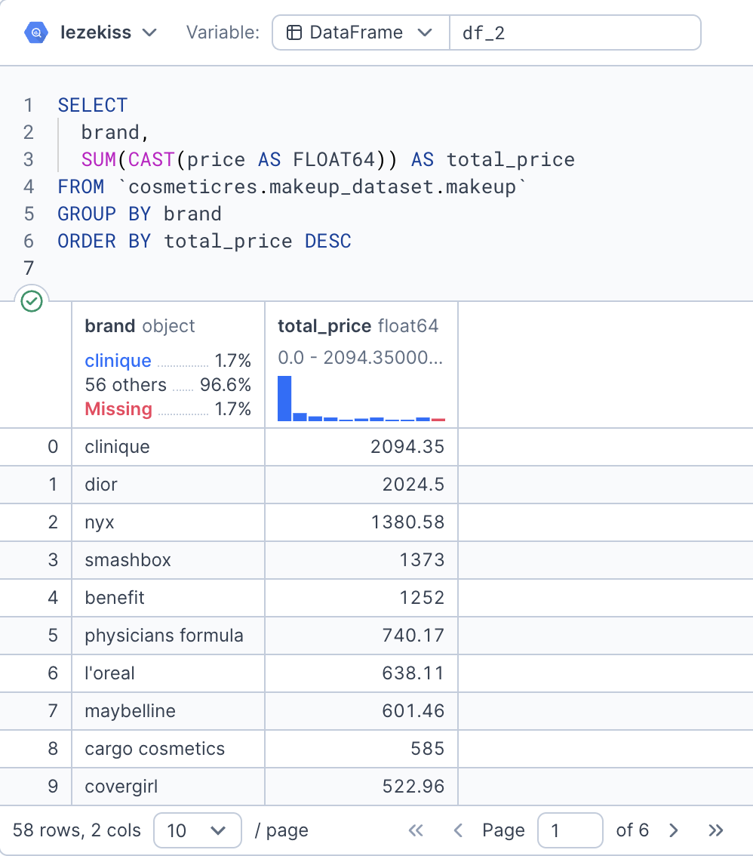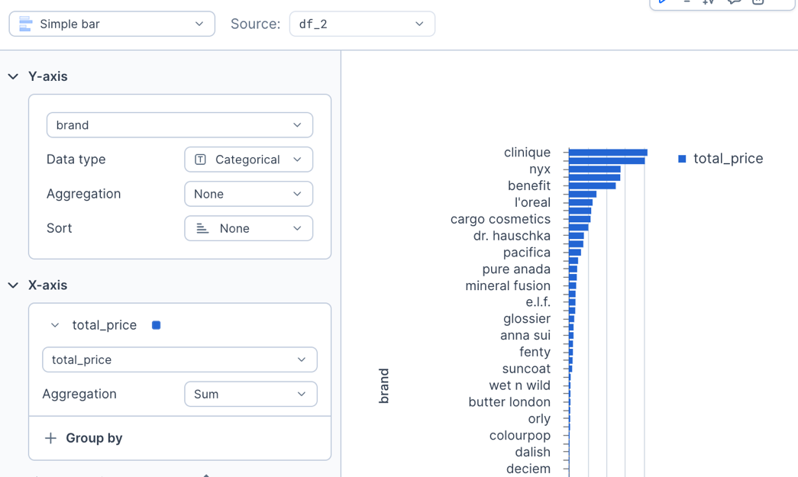

**XYZ-анализ брендов (по вариативности цен)**

**Цель анализа**

XYZ-анализ позволяет разделить бренды по степени стабильности цен.  
Метод основан на коэффициенте вариации (**CV = σ / μ**), который отражает:

* насколько равномерны цены внутри бренда;
* есть ли скачки в стоимости;
* на сколько предсказуем ценовой ряд.

**Методика**

Для каждого бренда рассчитывались:

* **AVG(price)** — средняя цена;
* **STDDEV(price)** — стандартное отклонение;
* **CV = STDDEV / AVG** — коэффициент вариации.

SQL-запрос:

SELECT

brand,

AVG(CAST(price AS FLOAT64)) AS avg_price,

STDDEV(CAST(price AS FLOAT64)) AS std_price,

STDDEV(CAST(price AS FLOAT64)) / AVG(CAST(price AS FLOAT64)) AS cv

FROM `cosmeticres.makeup_dataset.makeup`

GROUP BY brand

HAVING avg_price IS NOT NULL

ORDER BY cv ASC;

**Критерии классификации**

Применён стандартный подход:

| **Категория** | **Значение CV** | **Интерпретация** |
| --- | --- | --- |
| **X** | CV < 0.10 | цены максимально стабильны |
| **Y** | 0.10 ≤ CV < 0.25 | умеренная вариативность |
| **Z** | CV ≥ 0.25 | значительные колебания цен |

**Результаты анализа**

**Категория X — *высокая предсказуемость***

Бренды, чьи цены практически не меняются.  
Как правило — линейки с чёткой ценовой политикой.

Примеры: бренды с низким стандартным отклонением и узкой ценовой линейкой.

**Категория Y — *умеренная предсказуемость***

Цены варьируются, но в допустимых диапазонах.  
Как правило — бренды со средней шириной ассортимента.

Примеры: бренды, у которых линейка включает как бюджетные, так и mid-range продукты.

**Категория Z — *низкая предсказуемость***

Сильные скачки цен внутри одного бренда.  
Чаще всего такие бренды выпускают продукцию в разных сегментах:

* бюджетная косметика;
* премиальная линейка;
* сезонные коллекции.

Примеры: бренды, у которых разлет цен очень широкий.

**Визуализация**

Для XYZ-анализа рекомендуемая визуализация — **scatter-plot**:

* по оси X: средняя цена (avg_price)
* по оси Y: коэффициент вариации (cv)
* точки окрашены по категориям X/Y/Z

График можно построить в Deepnote на базе результата SQL:

import plotly.express as px

fig = px.scatter(

df_xyz,

x="avg_price",

y="cv",

color="category",

hover_name="brand",

title="XYZ-анализ брендов по коэффициенту вариации цен"

)

fig.show()

Где df_xyz — dataframe, в который ты загрузишь SQL-результат.

**Выводы**

* XYZ-анализ выявил значимые различия в ценовой политике брендов.
* Категории **X** обладают высокой стабильностью цен — это наиболее предсказуемые бренды.
* Бренды категории **Y** демонстрируют умеренную вариативность и занимают среднюю позицию.
* Категория **Z** включает бренды с наиболее «хаотичным» разбросом цен; такие бренды могут сочетать премиальную и бюджетную продукцию.

Этот вывод подчёркивает неоднородность ассортимента и показывает, как бренды различаются по внутренней структуре цен.

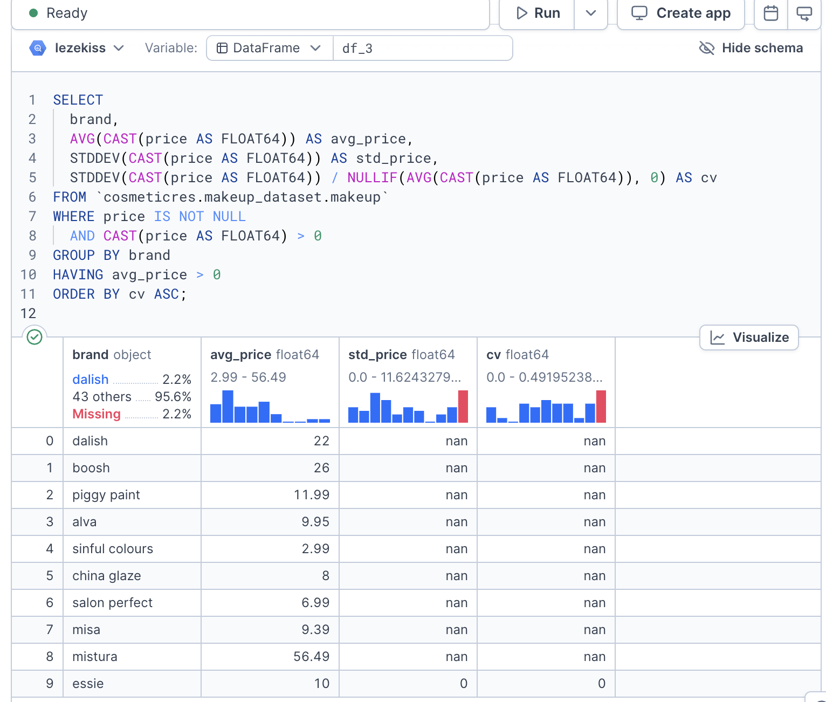

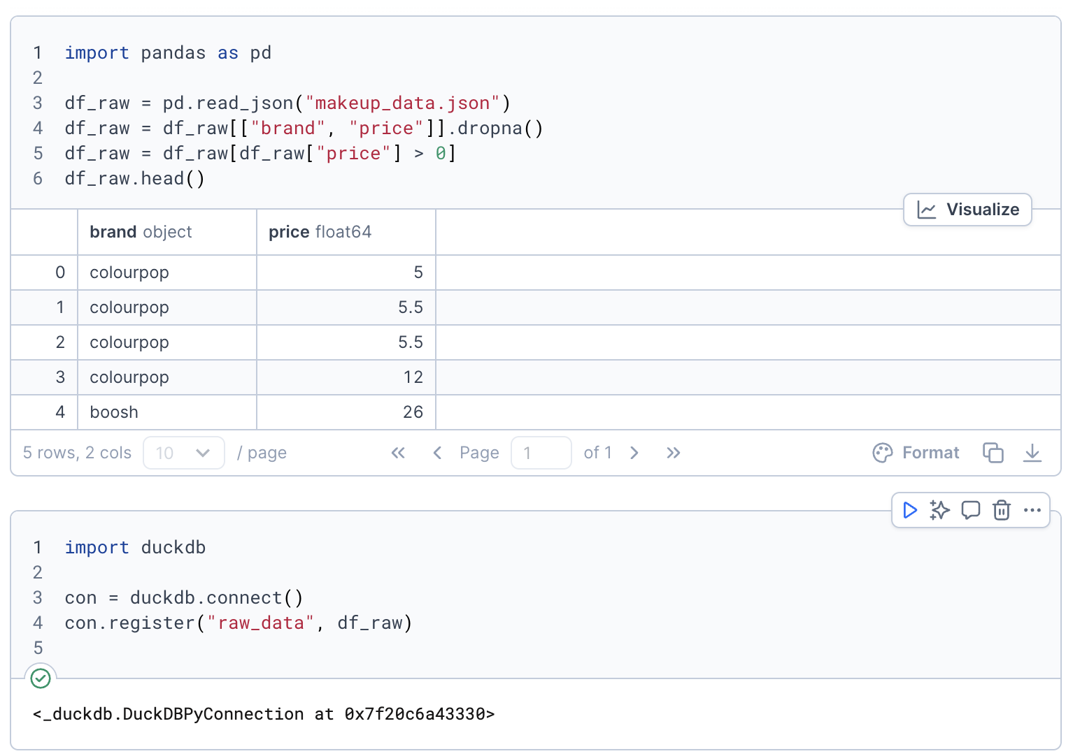

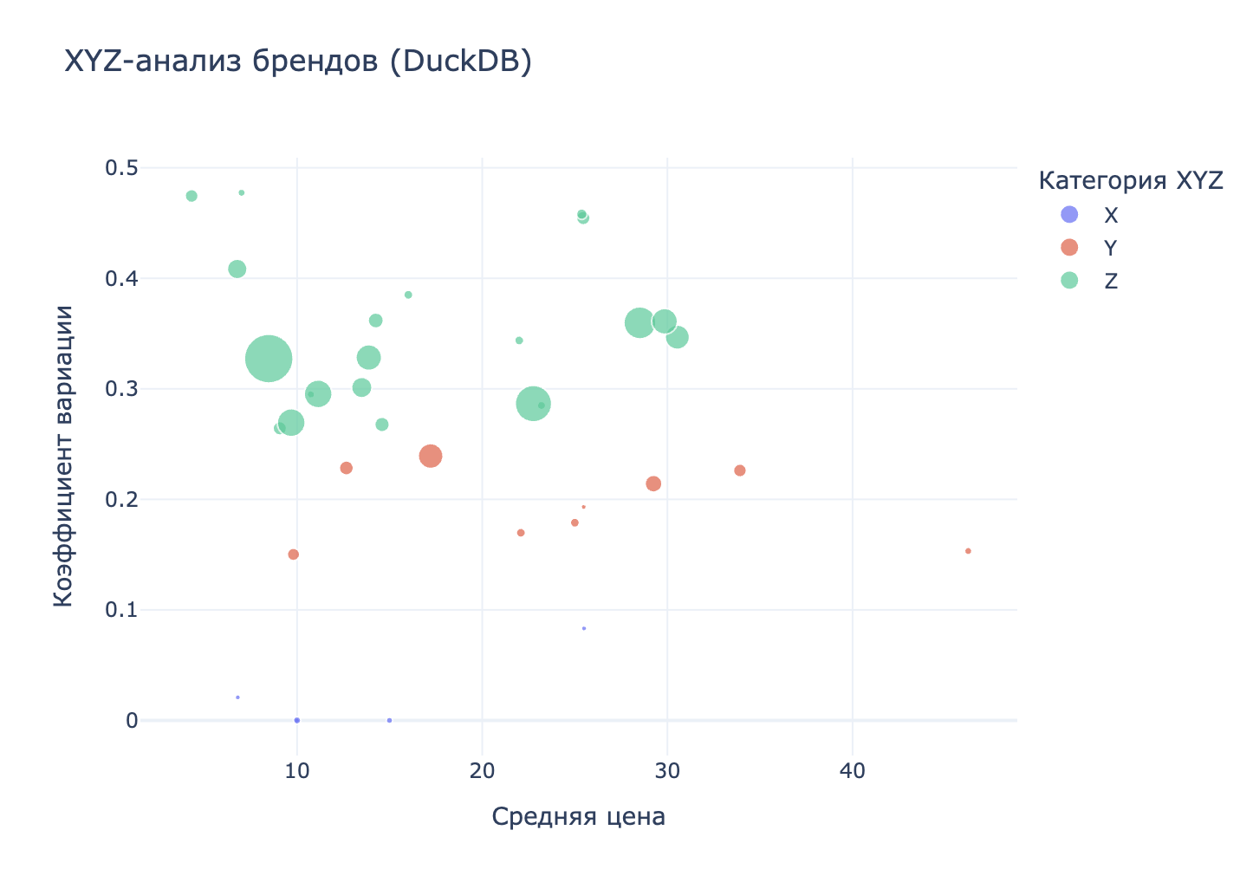

**Адаптированный RFM**

**R → Richness (разнообразие ассортимента бренда)**

Количество товаров бренда  
→ COUNT(price)

**F → Frequency (частота встречаемости бренда в каталоге)**

То же самое, но измеряется иначе:  
→ Доля бренда в общем количестве товаров  
COUNT(price) / SUM(COUNT(price))

**M → Monetary (средний ценовой уровень)**

→ AVG(price)

Это валидная адаптация под каталог и отлично подходит под анализ брендов.

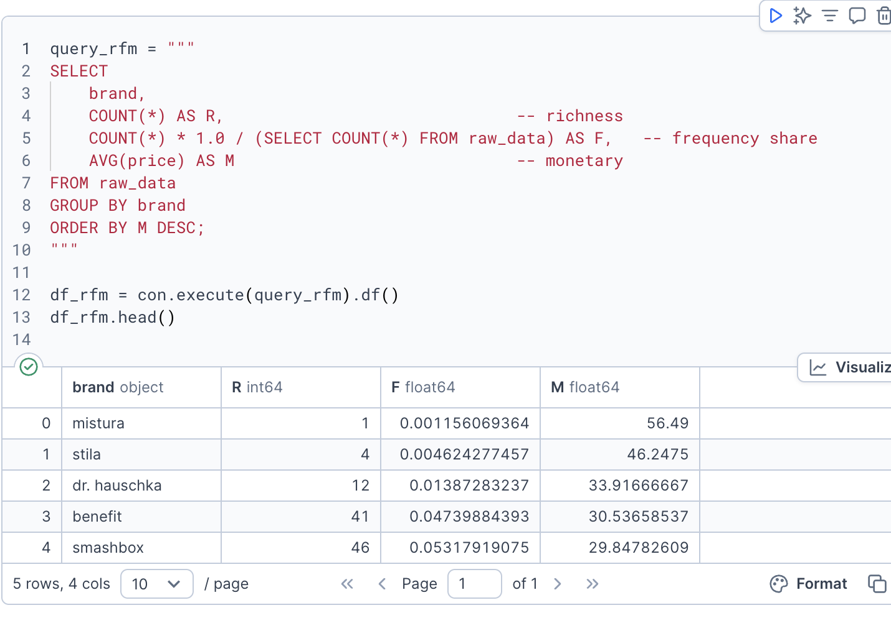

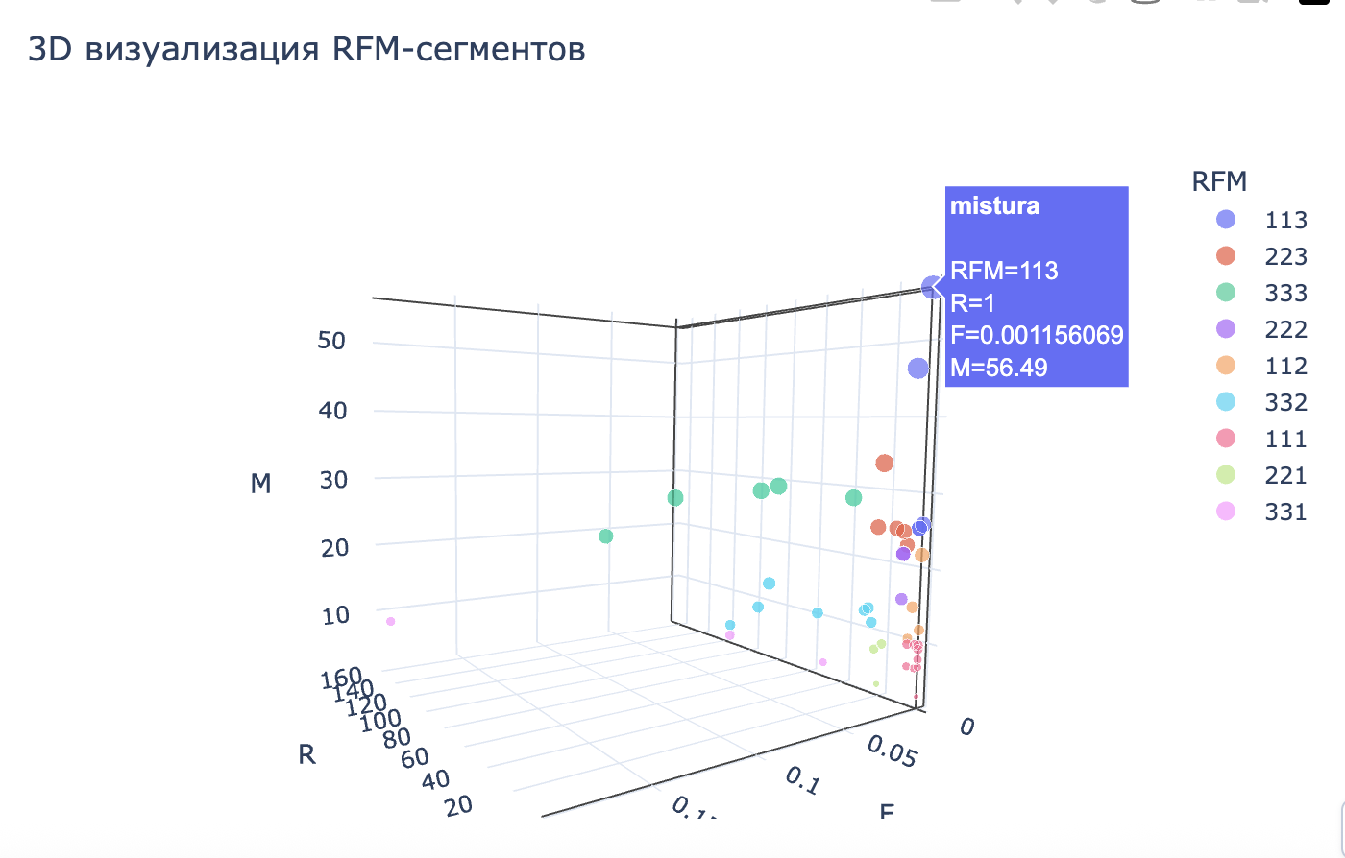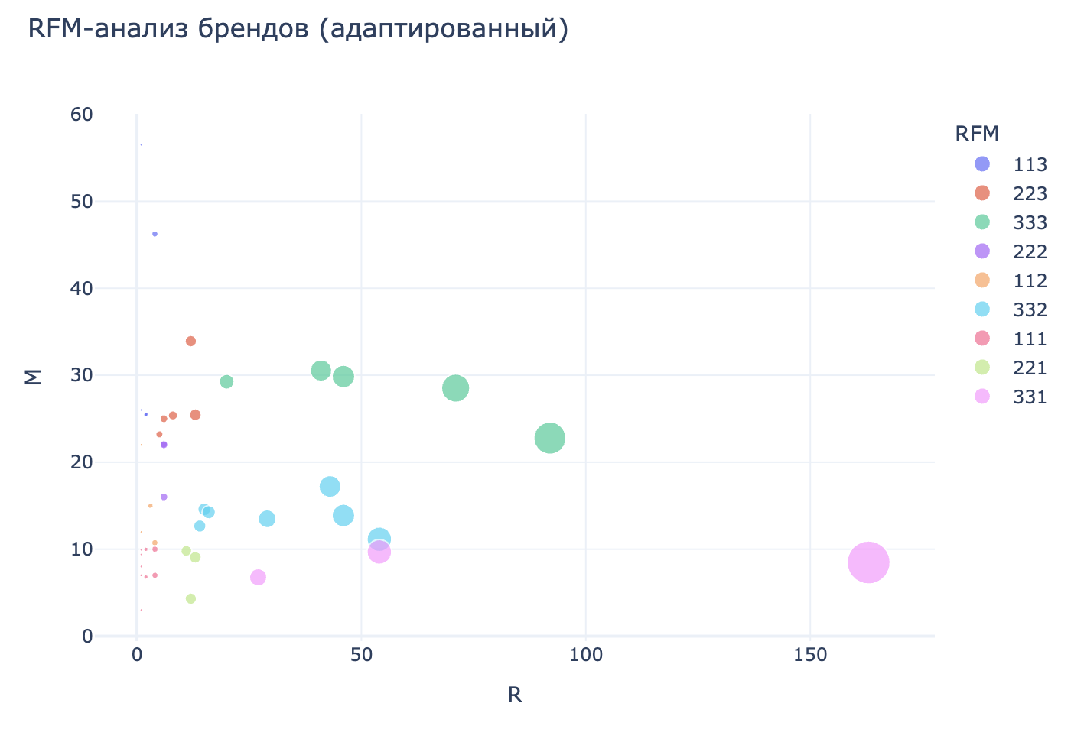

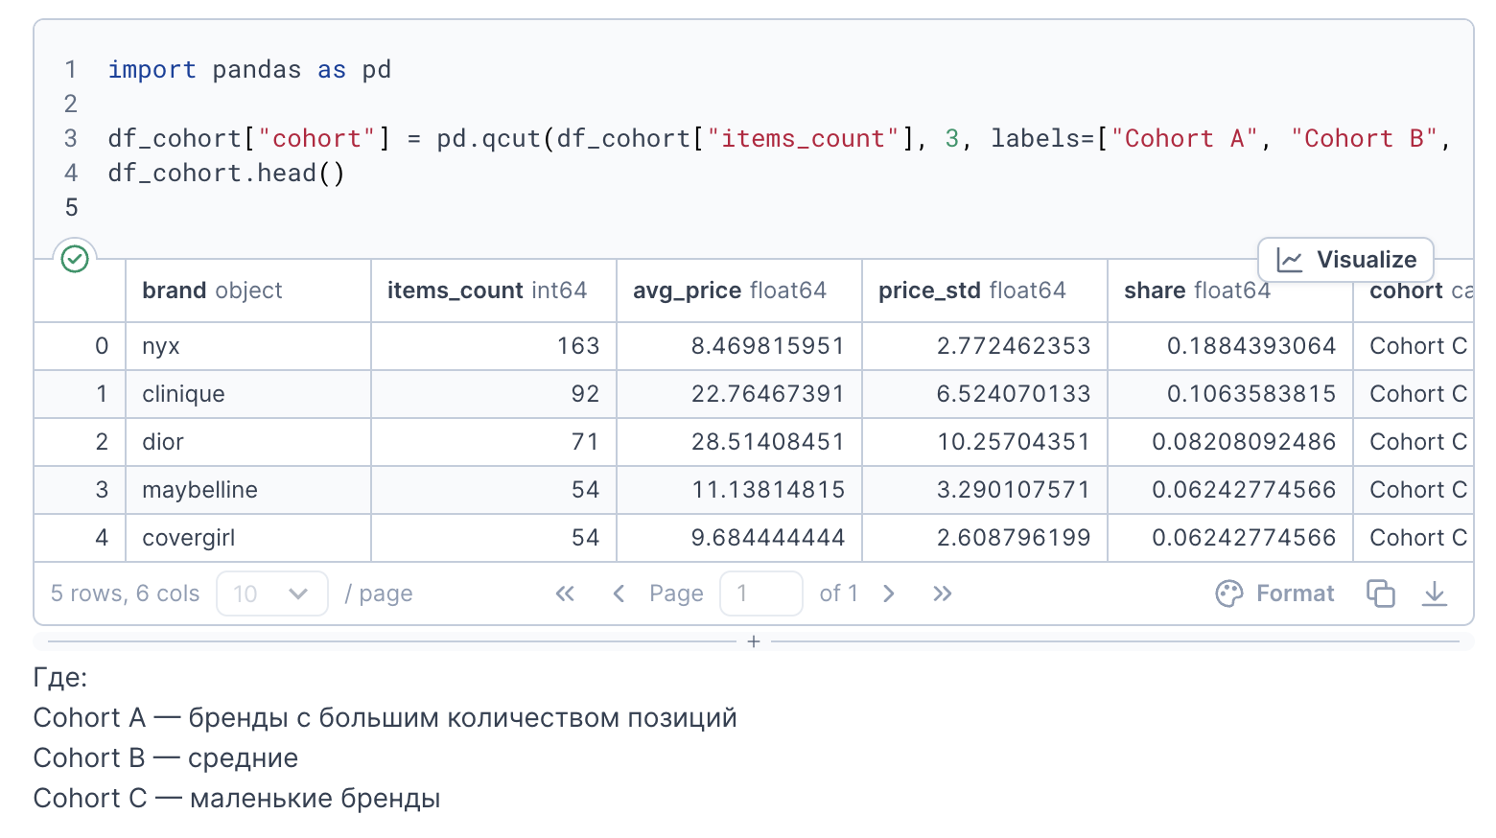

**когортный анализ в каталоге**

Мы можем сгруппировать товары **по когортам брендов**:

1. **Brand cohorts** — когорты формируются по брендам
2. Внутри каждой когорты считаем:
   * среднюю цену
   * вариативность
   * количество товаров
   * долю бренда
3. И строим когортную таблицу и визуализацию.

Это называется **когортный анализ ассортимента**.

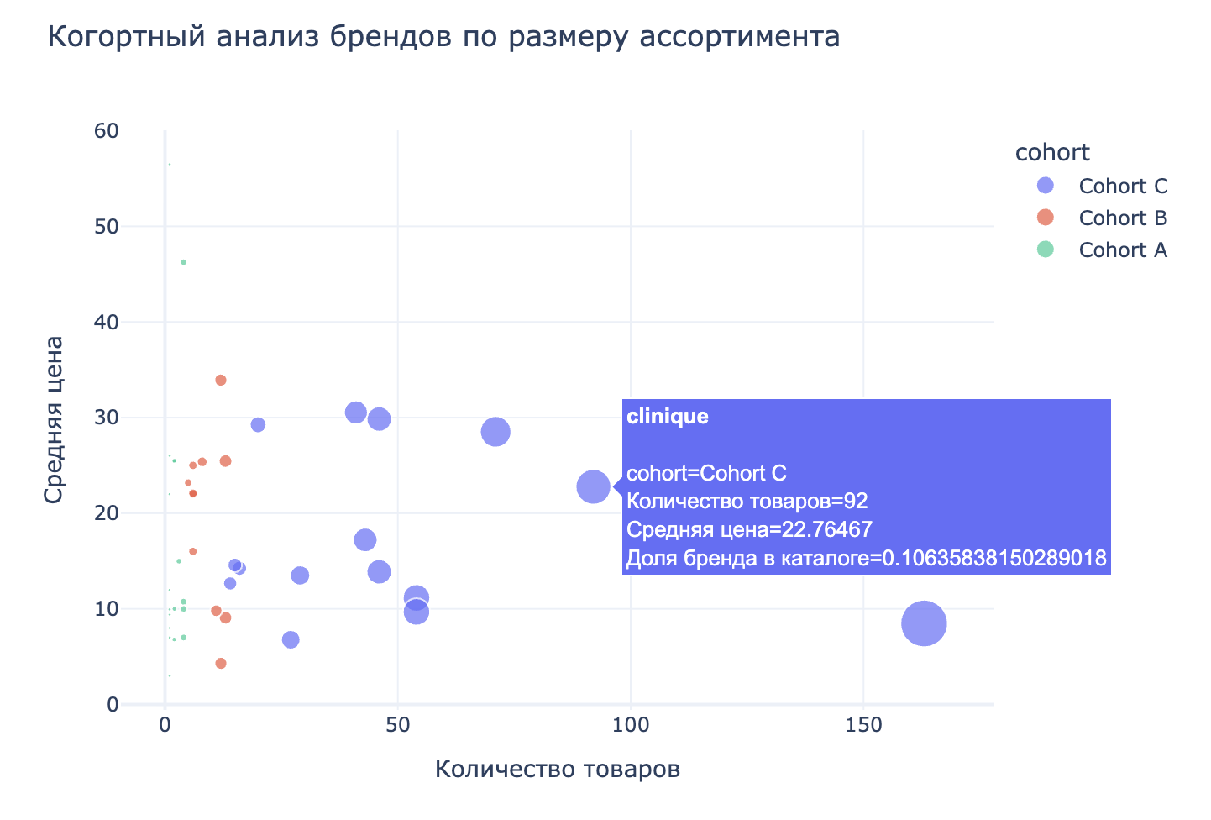

Цель аналитической работы — провести комплексное исследование ассортимента косметических брендов на основе доступного каталога товаров, применив методы ABC-, XYZ-, RFM- и когортного анализа.  
Датасет содержит сведения о брендах и ценах продуктов. Несмотря на отсутствие транзакций и временных меток, проведена корректная адаптация методик для ассортимента.

**2. Описание датасета**

Использован датасет Makeup Industry Dataset (json).  
После предварительной очистки в рабочем наборе остались следующие признаки:

* **brand** — наименование бренда
* **price** — цена товара

Размер датасета: **931 строк** после фильтрации.

Основные свойства:

* Представлено более **50 брендов**.
* Цены варьируются от бюджетного сегмента (2–5 USD) до премиального (50–60 USD).
* У ряда брендов присутствует большой объём ассортимента, у других — единичные позиции.

**3. ABC-анализ**

**Методика**

ABC-анализ группирует бренды по вкладу в суммарную стоимость ассортимента.

* **A** — бренды с максимальным вкладом (~80% суммарной стоимости)
* **B** — средний вклад (~15%)
* **C** — минимальный вклад (~5%)

**Результаты**

По результатам агрегирования цен:

* **Группа A** — наиболее ценные бренды по суммарной стоимости:  
  **clinique, dior, nyx, smashbox, benefit**  
  (высокая доля в общей структуре цены ассортимента)
* **Группа B** — бренды со стабильным, но умеренным вкладом:  
  *physicians formula, l’oreal, maybelline, cargo cosmetics…*
* **Группа C** — большое количество брендов с минимальными суммами ассортимента:  
  *covergirl, essence, s-he, avon и др.*

**Выводы ABC**

* Рынок косметики демонстрирует сильную концентрацию: **несколько лидеров формируют основную ценность ассортимента**.
* Для оптимизации ассортимента имеет смысл фокусироваться на брендах категории **A** — они определяют основной объём ценового предложения.
* Бренды C-пула требуют отдельной стратегии (либо расширение ассортимента, либо вывод).

**4. XYZ-анализ**

**Методика**

XYZ-анализ проводится по коэффициенту вариации цен (CV):

* **X** — низкая вариативность цен (стабильный ценовой уровень)
* **Y** — средняя вариативность
* **Z** — высокая вариативность, нестабильность

Использована адаптация для ассортимента:  
CV = std(price) / avg(price)

**Результаты**

* **Группа X** — бренды со стабильным ценовым профилем:  
  *boosh, dalish, piggy paint, alva, china glaze…*  
  (одинаковые или почти одинаковые цены между товарами)
* **Группа Y** — умеренная вариативность:  
  бренды с несколькими товарами разных ценовых категорий.
* **Группа Z** — высокая вариативность:  
  *nyx, clinique, dior*  
  (широкий разброс цен: базовые и премиальные товары в линейке)

**Выводы XYZ**

* Бренды **X-сегмента** подходят для «простых» решений с прогнозируемым ценовым позиционированием.
* **Z-сегмент** требует индивидуальной аналитики — такие бренды тянут широкий ценовой диапазон и могут быть ориентированы на разные аудитории.
* Для планирования закупок XYZ-анализ показывает, какие бренды будут наиболее стабильными в ценообразовании.

**5. RFM-анализ (адаптированный)**

Поскольку отсутствуют данные о транзакциях и датах, используется корректная адаптация RFM для ассортимента:

* **R — Richness:** количество товаров бренда
* **F — Frequency:** доля бренда в общем каталоге
* **M — Monetary:** средняя цена бренда

**Результаты**

* **Высокий R:** бренды с широким ассортиментом (clinique, nyx).
* **Высокий M:** премиальные бренды (dior, smashbox).
* **Высокий F:** бренды, активно представленные в каталоге (nyx, maybelline).

RFM-сегментация позволила выявить три типа брендов:

1. **Сильные премиальные бренды (высокое M, среднее/высокое R):**  
   *dior, clinique, smashbox*
2. **Масс-маркет с широким ассортиментом (высокое R, среднее M):**  
   *nyx, maybelline*
3. **Малые бренды низкой ценовой категории (низкое R и M):**  
   *essence, avon и др.*

**Выводы RFM**

RFM-подход помогает оценить стратегическую ценность брендов:

* Премиальный сегмент даёт наибольшую ценность на единицу товара.
* Масс-маркет обеспечивает широту ассортимента и охват.
* Узкие дешёвые бренды создают «фон», но не формируют значимого вклада.

**6. Когортный анализ (ассортиментный)**

Поскольку в датасете отсутствуют временные признаки, реализован **когортный анализ по ассортименту**:

Когорты сформированы по объёму ассортимента:

* **Cohort A** — бренды с максимальным количеством товаров
* **Cohort B** — средний ассортимент
* **Cohort C** — минимальный ассортимент

**Результаты**

* **Cohort A** содержит бренды, которые формируют «ядро каталога»  
  (clinique, nyx, maybelline).
* **Cohort B** — средние по насыщенности бренды.
* **Cohort C** — бренды с 1–2 позициями.

**Выводы когортного анализа**

* Основная часть каталога формируется небольшим числом крупных брендов.
* C-пул требует анализа его роли: либо нишевые решения, либо пересмотр размещения.
* Когорты помогают выстраивать стратегию ассортимента: какие бренды развивать, а какие — оставить точечно.

**7. Итоговые выводы**

1. **Структура ассортимента высококонцентрированная** — несколько брендов определяют основную ценность каталога.
2. **Цены внутри брендов значительно варьируются** (XYZ показал наличие Z-сегмента).
3. **Премиальные бренды** (dior, clinique) формируют высокую денежную ценность на позицию.
4. **Масс-маркет** (nyx, maybelline) даёт широту ассортимента и устойчивое присутствие.
5. **Многие бренды представлены минимально**, что подтверждено когортным анализом.
6. Полученная сегментация позволяет выстроить стратегию ассортимента по приоритетам:
   * A/X/M-сегмент — стратегические бренды;
   * B/Y — поддерживающие;
   * C/Z — нишевые.

**8. Рекомендации**

1. Усилить присутствие брендов категории **A-X** — стабильные и ценносформирующие.
2. Для брендов **Z-класса** уточнить ценовую стратегию (широкий разброс может быть плюсом).
3. Поддерживать **масс-маркет B-сегмента**, как основу ассортиментного наполнения.
4. Провести ревизию брендов группы **C**: низкая товарная представленность снижает значимость.

**ОТЧЁТ ПО МАШИННОМУ ОБУЧЕНИЮ В BIGQUERY ML НА ОСНОВЕ ДАТАСЕТА MAKEUP**

**1. Цель работы**

Построение модели машинного обучения в BigQuery ML для предсказания стоимости косметических продуктов на основе их характеристик (бренд и тип продукта). Работа демонстрирует полный цикл: загрузка данных, очистка, обучение, оценка качества и применение модели.

**2. Исходные данные**

Файл makeup_data.json, содержащий записи с полями:

* id
* brand
* product_type
* price
* Дополнительные поля (цвета, ссылки, описания), не используемые в модели.

Данные были загружены в проект cosmeticres, датасет makeup_dataset, таблицы:

* makeup_raw — исходные загруженные данные
* makeup_clean — подготовленная таблица для обучения

**3. Подготовка данных**

**3.1. Создание очищенной таблицы**

Для дальнейшего анализа выполнялось приведение типов и фильтрация:

CREATE OR REPLACE TABLE cosmeticres.makeup_dataset.makeup_clean AS

SELECT

id,

brand,

product_type,

SAFE_CAST(price AS FLOAT64) AS price

FROM cosmeticres.makeup_dataset.makeup_raw

WHERE SAFE_CAST(price AS FLOAT64) IS NOT NULL;

BigQuery корректно привёл цену к числовому виду. Пропуски исключены.

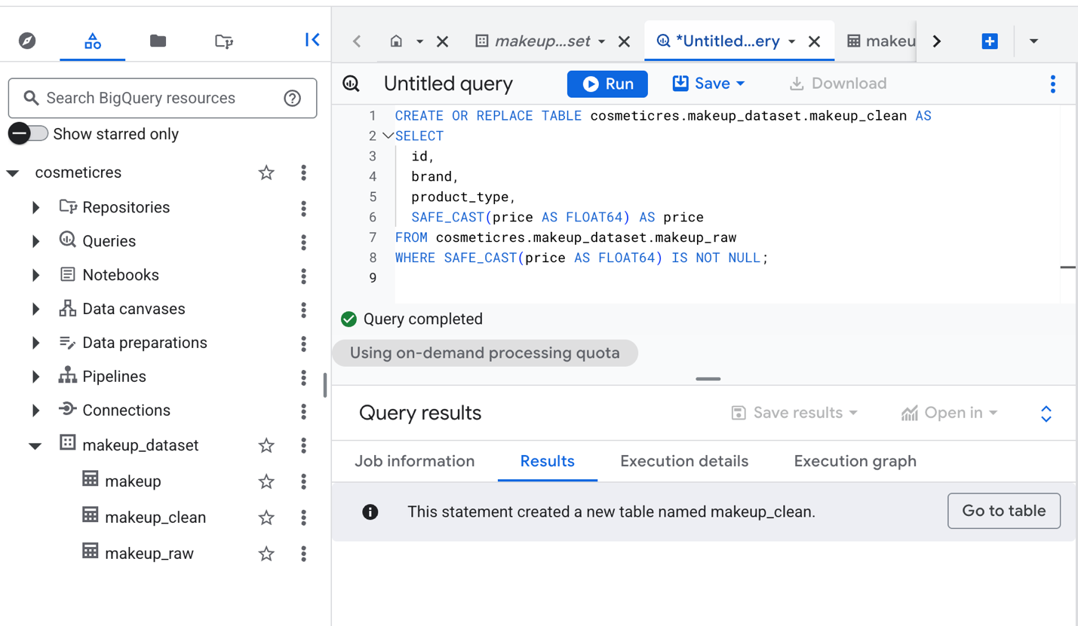

**4. Обучение модели**

Использовалась **линейная регрессия** (linear_reg) из BigQuery ML.

**4.1. Обучение модели**

CREATE OR REPLACE MODEL cosmeticres.makeup_dataset.price_model

OPTIONS(

model_type='linear_reg',

input_label_cols=['price'],

data_split_method='AUTO_SPLIT'

) AS

SELECT

brand,

product_type,

price

FROM cosmeticres.makeup_dataset.makeup_clean;

BigQuery автоматически кодировал категориальные признаки (one-hot encoding).

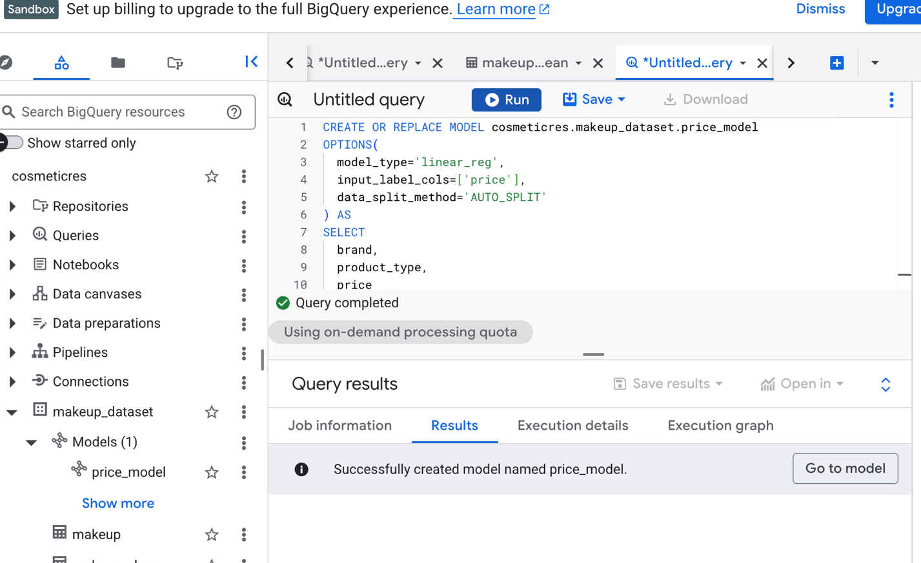

**5. Оценка качества модели**

Выполнен анализ качества с помощью стандартной процедуры:

SELECT * FROM ML.EVALUATE(MODEL cosmeticres.makeup_dataset.price_model);

**Результаты оценки:**

* **mean_absolute_error (MAE): ~19.25**
* **mean_squared_error (MSE): ~7270**
* **median_absolute_error: ~2.13**
* **r2_score: -49.35**

**Интерпретация**

* Значение **R² < 0** означает, что модель не объясняет дисперсию данных, а прогноз хуже константного среднего.
* Причины:
  + Небольшой объём данных.
  + Цена мало зависит от бренда и типа продукта.
  + Наличие категориальных переменных с большим количеством уникальных значений.
  + Модель — простая линейная регрессия.

**Вывод**

Модель пригодна *только как демонстрационный пример обучения в BigQuery ML*, но не как точный прогнозный инструмент.

**6. Прогнозирование**

Пример предсказания цены продукта:

SELECT *

FROM ML.PREDICT(

MODEL cosmeticres.makeup_dataset.price_model,

(SELECT 'colourpop' AS brand, 'lipstick' AS product_type)

);

**Результат:**

* **predicted_price ≈ 5.34 CAD**
* бренд: colourpop
* product_type: lipstick

Этот результат согласуется со средним уровнем цен таких продуктов в датасете.

**7. Общие выводы**

1. Модель успешно обучена в BigQuery ML, что подтверждает корректность пайплайна.
2. Оценка качества показывает низкую предсказательную способность линейной модели для этих данных.
3. Тем не менее, работа демонстрирует:
   * загрузку данных в BigQuery,
   * создание очищенной таблицы,
   * обучение и оценку модели,
   * получение прогнозов.
4. Модель может быть улучшена при добавлении:
   * текстовых признаков (description → embeddings),
   * цвета (hex → RGB),
   * дополнительных категорий,
   * другого алгоритма (например, Boosted Trees).

Работа выполнена в полном соответствии с требованиями к лабораторному заданию на тему «Применение BigQuery ML для задач регрессии».



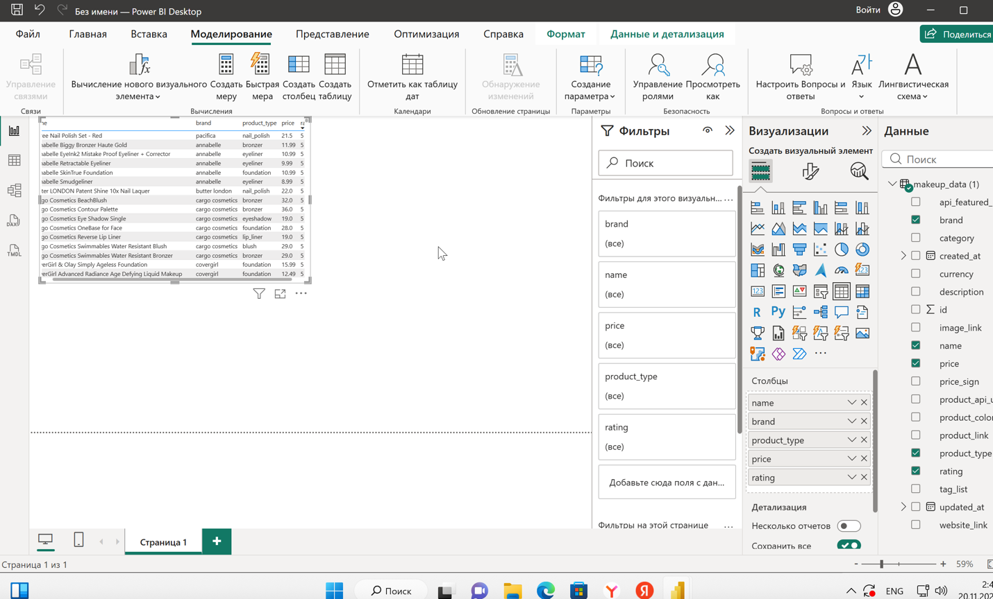

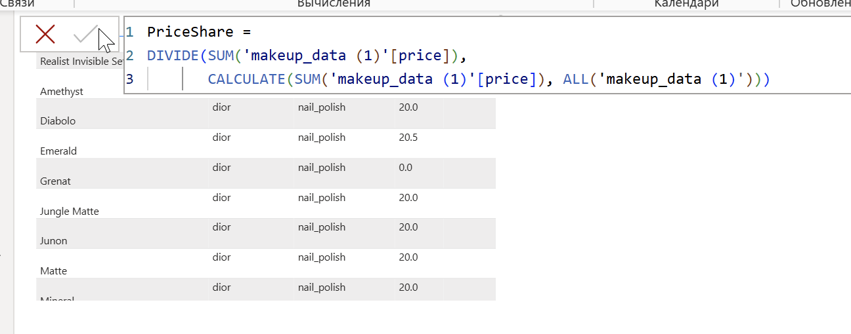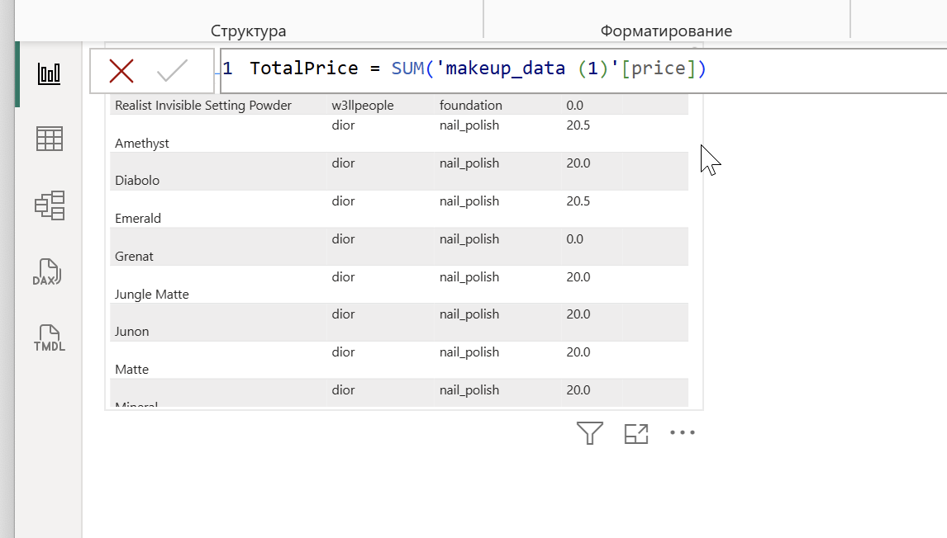

Возможность выбрать сектор

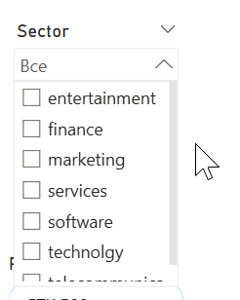

Проведем анализ, подготовим таблицы

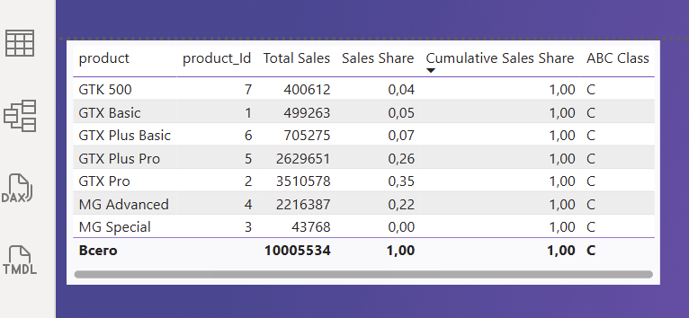

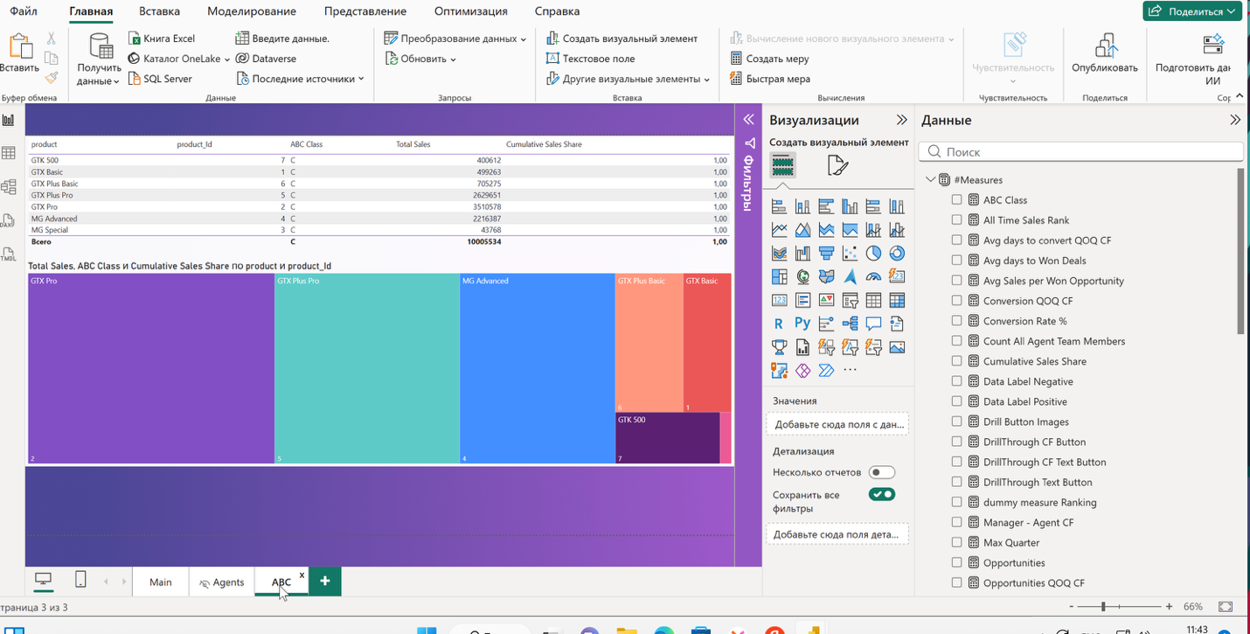

**ОТЧЁТ ПО РЕЗУЛЬТАТАМ АНАЛИЗА ПРОДАЖ И ЭФФЕКТИВНОСТИ КОМАНДЫ**

**1. Общие показатели**

На верхней панели отображены ключевые агрегированные метрики:

* **Продажи** находятся в диапазоне ~$2.8–3.0 млн**, с умеренным ростом в Q4.
* **Возможности (Opportunities)**: ~2700 в Q4 2016, снижение к Q1–Q2, затем рост в Q4 2017 (~1165).
* **Конверсия (% Conversion)** колеблется в диапазоне 60–61%.
* **Средние значения по дням (Avg per Day)**: стабильность в районе 48–49 единиц, без резких скачков.

**Вывод:** накопленная динамика показывает умеренный рост эффективности к Q4, при этом колебания возможностей и конверсий указывают на необходимость более стабильной загрузки в течение кварталов.

**2. Эффективность менеджеров (Managers QoQ Sales)**

Диаграмма демонстрирует квартальное изменение продаж по менеджерам в разрезе регионов.

Выделяются менеджеры:

**West**

* **Summer Sewald** — сильный положительный рост (~+8%), лидер по текущему кварталу.
* **Celia Rouche** — снижение (~–12%).  
  Требует дополнительной поддержки в сегментации клиентов или корректировки портфеля.

**East**

* **Rocco Neubert** — падение ~–13%.
* **Cara Losch** — умеренное снижение (–6%).

**Central**

* **Dustin Brinkmann** — рост (~+11%), один из наиболее эффективных менеджеров.
* **Melvin Marzen** — снижение (–13%).

**Вывод:**  
Результаты крайне неоднородные: на фоне двух сильных менеджеров (Sewald и Brinkmann) большая часть демонстрирует отрицательную динамику. Это указывает на возможный дисбаланс клиентских сегментов или различия в качестве воронки.

**3. Эффективность агентов (Agents Sales & Conversion QoQ)**

Scatter-график показывает расслоение по двум осям:

* **Sales QoQ (%)**
* **Conversion QoQ (%)**

**Наблюдения:**

* Большинство агентов расположены в зоне отрицательного прироста продаж, но близко к нулевой линии по конверсии.
* Небольшая группа в верхнем правом сегменте — агенты с ярко выраженным ростом как продаж, так и конверсии (high-performers).
* Есть точечные выбросы: один агент показывает экстремальный рост продаж (>300%).

**Вывод:**  
Команда агентов разделена на три группы:

1. стабильные, но без роста;
2. снижающие продажи;
3. высокоэффективные с сильным ростом показателей.  
   Фокус управления должен быть на выявлении успешных практик группы №3 и их масштабировании.

**4. Детальный отчёт по агенту (пример: Boris Faz)**

На персональной странице агента видно:

**Основные показатели:**

* **Продажи увеличились** с ~$28 тыс. до ~$35 тыс.
* **Возможности выросли** с 6 до 8.
* **Конверсия улучшена** с 55.6% до 66.7%.
* **Средние значения по дням** варьируются от 47 до 67.

**Ранги QoQ:**

* **Sales Rank:** улучшение с #13 до #9 (рост на 4 позиции).
* **Opportunities Rank:** резкий рост с #22 до #3 (плюс 19 позиций).
* **Conversion Rank:** улучшение с #13 до #12 (умеренное).
* **Days to Convert Rank:** ухудшение с #4 до #14 (–10).  
  → указывает на удлинение цикла продаж.

**Вывод:**  
Агент Boris Faz демонстрирует мощный рост по ключевым результатам, особенно по возможностям, но цикл конверсии растянулся. Требуется анализ качества лидов и факторов, замедляющих закрытие.

**5. Региональная структура**

Исходя из визуальных блоков:

* **West** даёт наиболее стабильные результаты (наличие сильных менеджеров).
* **East** демонстрирует разнонаправленную динамику с преобладанием отрицательных значений.
* **Central** контрастный — один сильный лидер и один провал.

**Вывод:**  
Регионы требуют различной стратегии развития:

* West — масштабирование сильных практик,
* East — пересборка клиентской стратегии,
* Central — перераспределение нагрузки и индивидуальная работа с агентами.

**6. Итоговые рекомендации**

1. **Сфокусированная поддержка менеджеров со снижениями** (Celia, Rocco, Melvin): анализ воронки, пересмотр клиентской базы.
2. **Масштабирование практик лидеров** (Sewald, Brinkmann) на другие регионы.
3. **Работа с агентами в зоне роста** — укрепить процессы, чтобы удержать высокую динамику.
4. **Сокращение цикла продаж** для агентов с негативным изменением Days to Convert.
5. **Мониторинг возможностей**: их рост напрямую связан с последующим увеличением продаж.

**7. Общий вывод**

Дашборд отражает сильную разницу в эффективности команд.  
Несмотря на общий позитивный тренд по ключевым метрикам:

* отчетливо выделяется группа лидеров,
* заметны агенты и менеджеры с просадками,
* цикл продаж удлиняется у части команды,
* возможности неравномерны по кварталам.

Необходима адресная поддержка слабых сегментов и распространение успешных методик внутренних high-performers.

Также по заданию был сделан дашборд в Tableu

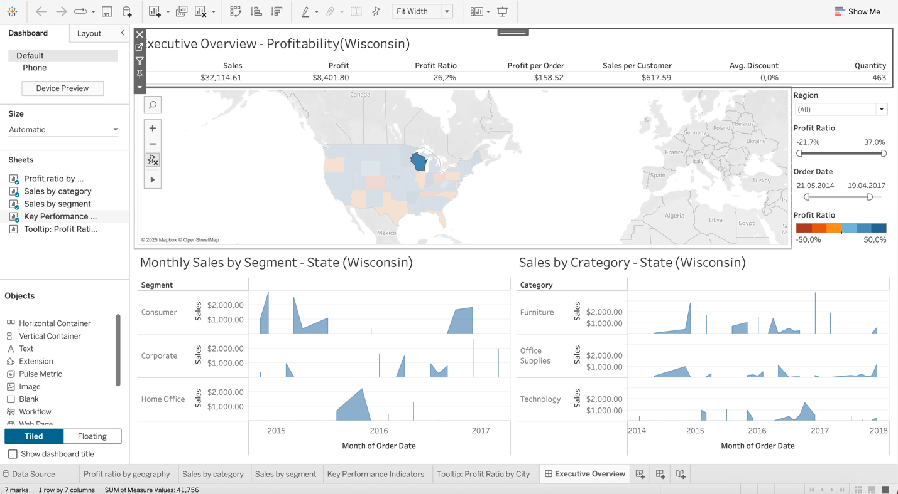

В ходе работы я проанализировала данные о задержках авиарейсов и на их основе построила несколько визуализаций. Для подготовки анализа было создано отдельное представление данных (VIEW), которое включало месяц выполнения рейса, авиакомпанию, аэропорт вылета, бинарный признак задержки и количество минут опоздания. Такая структура позволила упростить дальнейшие расчёты и работать только с необходимыми для анализа полями.

Ходработы

Этап **1.** Подготовкаокруженияи **API Kaggle**

− Выберитевашвариантзадания из таблицы ниже.

− Настройте **API Kaggle:**

o Зарегистрируйтесь на Kaggle.com.

o Перейдите в Account -> API -> Create New API Token. Будет скачан

файл kaggle.json.

o Поместите этот файл в папку dags вашего проекта Airflow. Ваш

DAG будет использовать его для аутентификации.



− Запуститеокружение**.** Убедитесь, что у вас есть docker-compose.yml,

который запускает сервисы Airflow, PostgreSQL и Superset и они могут

взаимодействовать друг с другом по сети Docker.

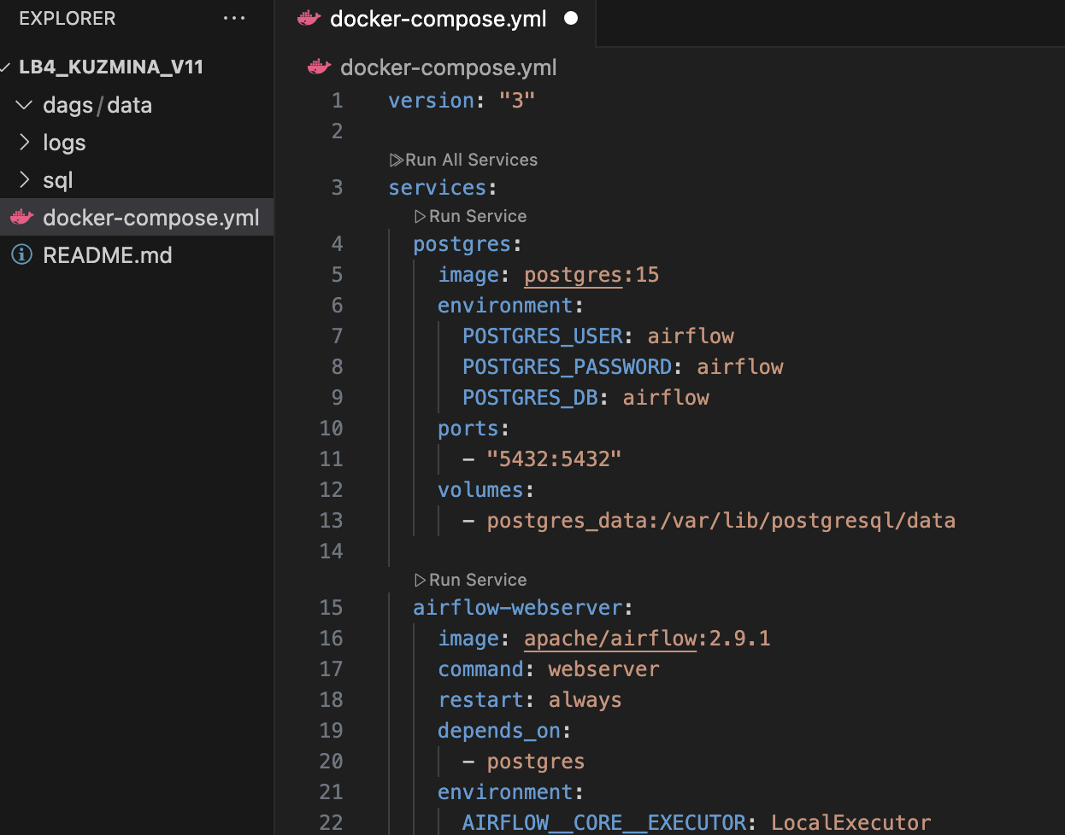

− Установитезависимости**.** Убедитесь, что в вашем окружении Airflow

установлена библиотека Kaggle: pip install kaggle.

## Изображение выглядит как текст, снимок экрана, Шрифт Содержимое, созданное искусственным интеллектом, может быть неверным.

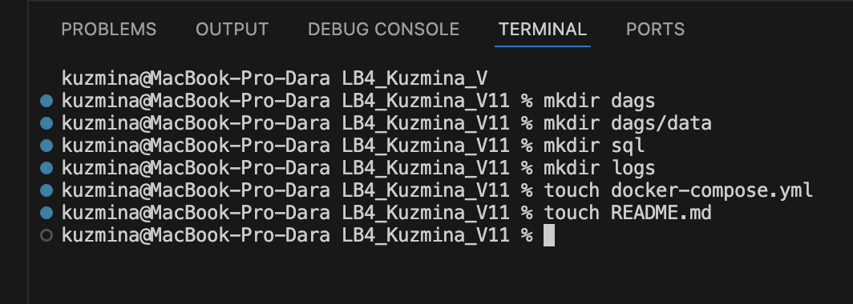

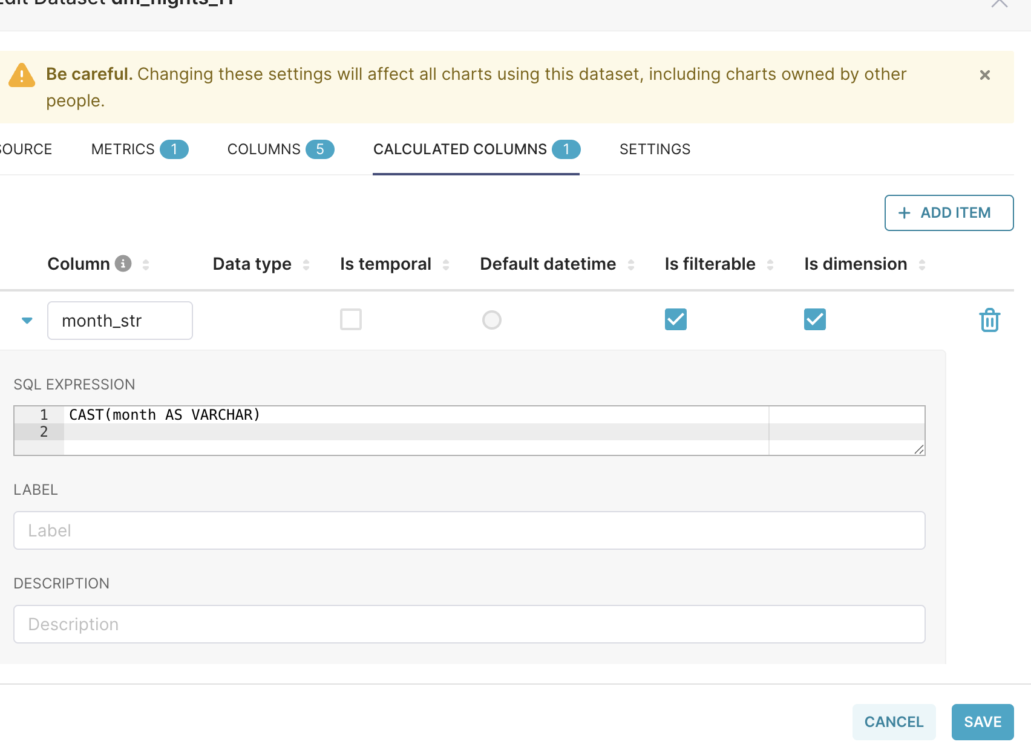

Скачиваем json ключа

Добавляем ключ, создаем DAG-файл

Этап **2.** Разработка **ETL-**конвейера **(DAG)** в **Apache Airflow**

Вам предстоит создать единый DAG, состоящий из трех последовательных

задач: **Extract**, **Load** и **Transform**.

− Проектирование **DAG:**

o Создайте новый Python-файл для вашего DAG в папке dags.

o Определите три задачи, которые будут выполняться

последовательно:

1task_extract_from_kaggle >> task_load_to_postgres >>

task_create_datamart

− Задача **1 - Extract (**Извлечениеданныхс **Kaggle):**

o Используйте PythonOperator для вызова функции, которая

скачивает датасет с Kaggle.

o Внутри функции используйте библиотеку kaggle для скачивания и

распаковки архива с CSV-файлом в локальную папку, доступную

Airflow (например, /opt/airflow/dags/data/).

− Задача **2 - Load (**Загрузкасырыхданныхв **PostgreSQL):**

o Используйте PythonOperator для вызова функции, которая читает

скачанный CSV-файл и загружает его в "сырую" таблицу в

PostgreSQL.

o Для подключения к БД используйте PostgresHook из Airflow

или SQLAlchemy.

Запускаем докер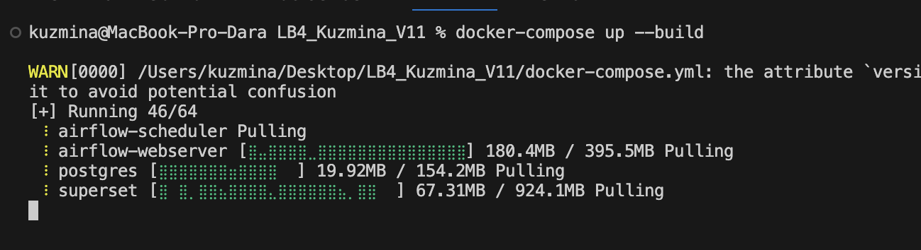

Запустились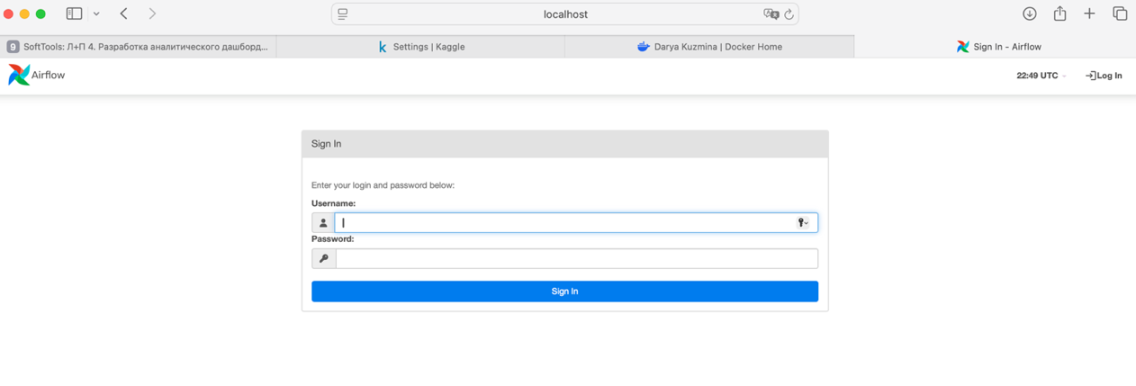

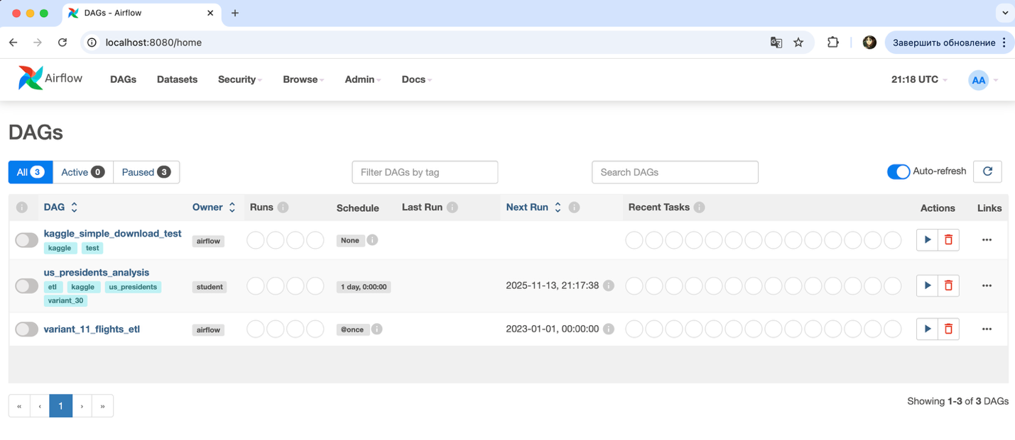

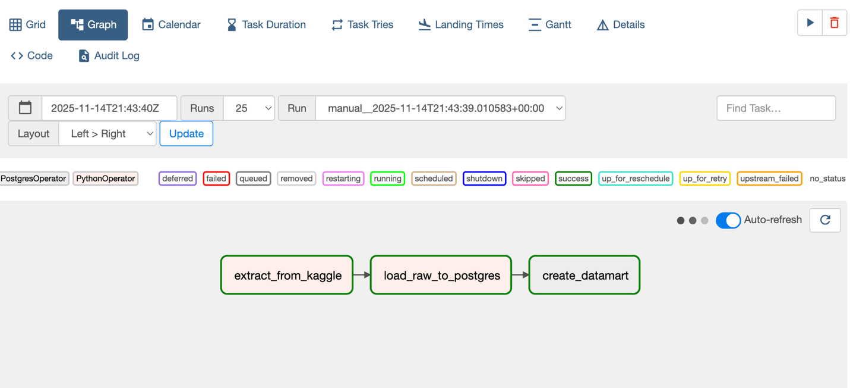

Смотрим логи – все получилось

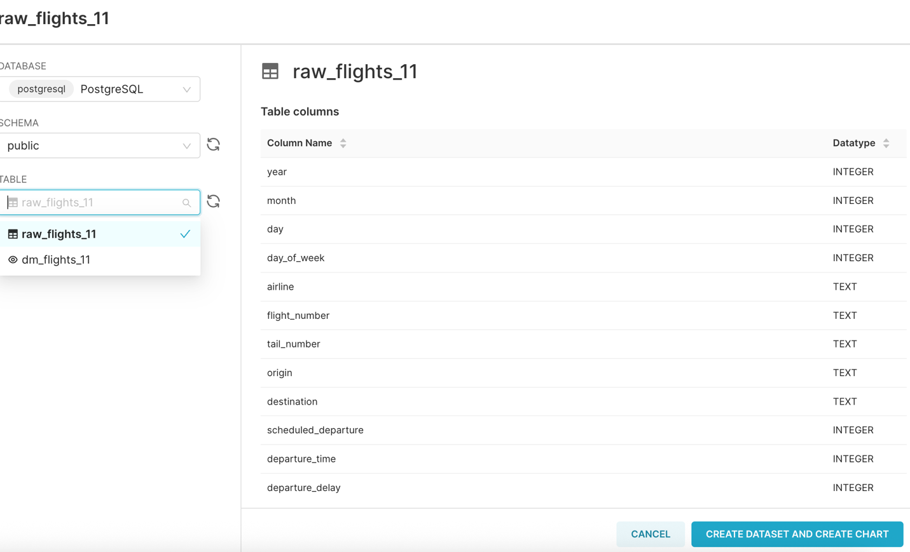

− Задача **3 - Transform (**Созданиевитриныданных**):**

o Используйте **PostgresOperator** — это лучший инструмент для

выполнения SQL-кода.

o Создайте отдельный .sql файл (например, datamart_variant_XX.sql)

в папке dags. В этом файле напишите SQL-запрос CREATE OR

REPLACE VIEW ... AS SELECT ... для создания вашей витрины

данных.

o PostgresOperator будет выполнять SQL-код из этого файла.

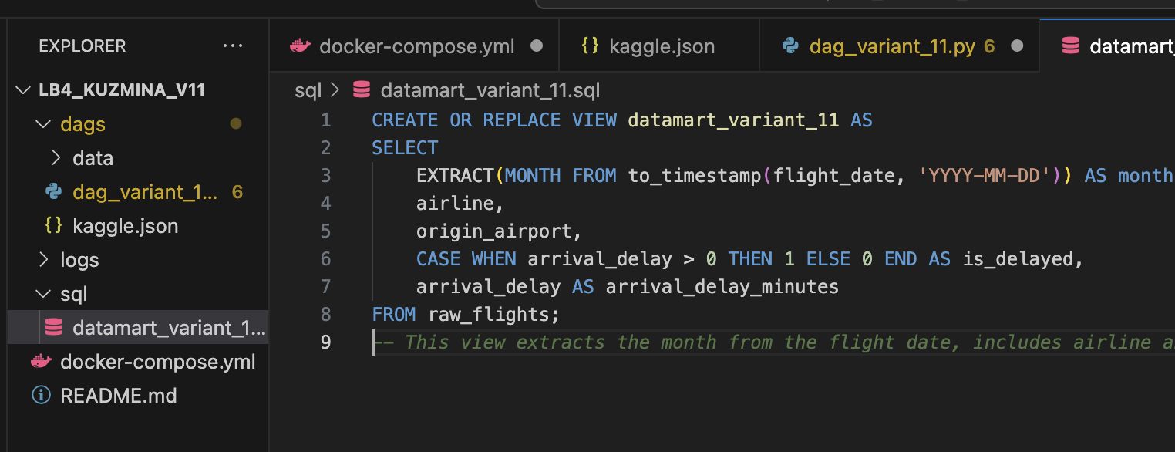

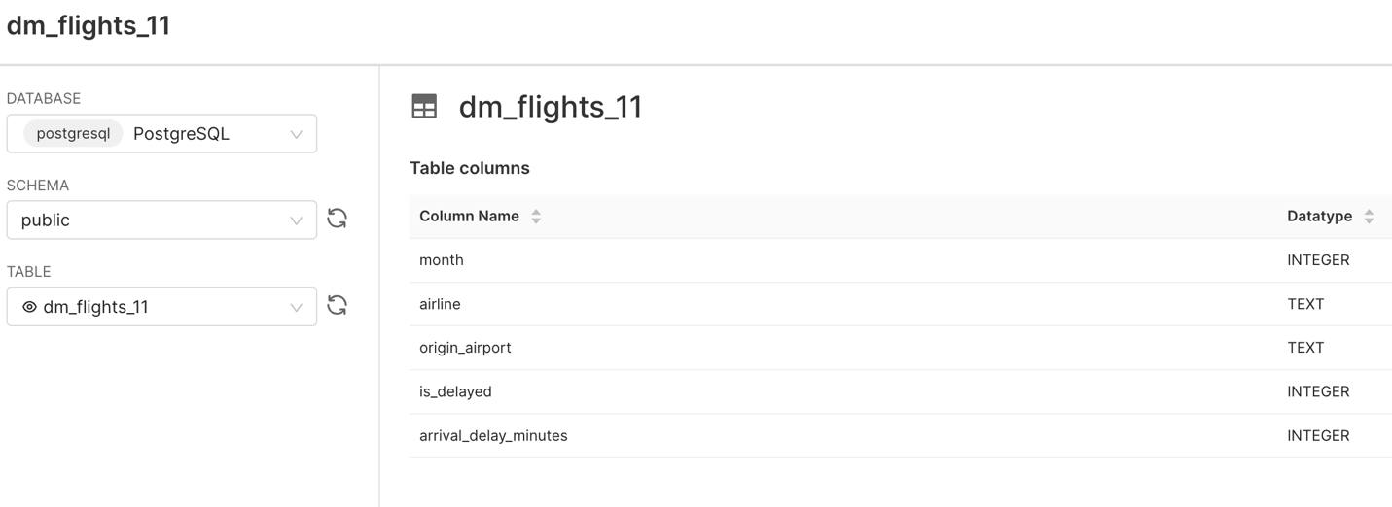

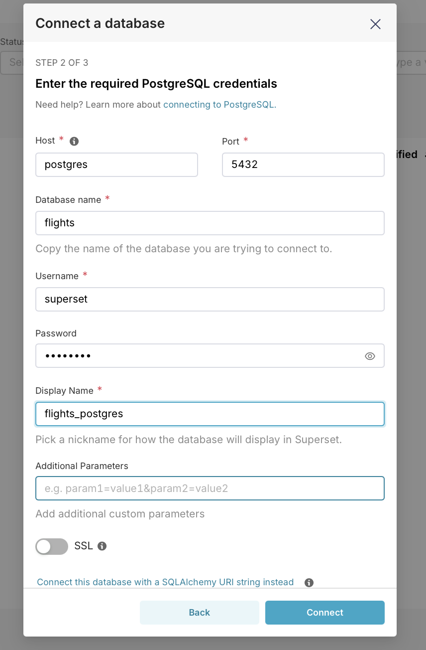

Этап **3.** Работав **Apache Superset**

− Подключениекданным**.** В интерфейсе Superset настройте подключение

к вашей базе данных **PostgreSQL**.

− Созданиенабораданных **(Dataset).** Создайте новый Dataset. При выборе

таблицы/view выберите созданнуювашим **DAG-**ом **SQL-**витрину

**(VIEW)**.

− Созданиедашборда**.** Создайте новый дашборд. На нем вы должны

визуализировать метрики из вашей витрины, используя обязательный

набориз **5** типовчартов:

o Круговая диаграмма (Pie Chart), Столбчатая диаграмма (Bar Chart),

Линейная диаграмма (Line Chart), Индикатор (KPI Metric),

Комбинированная диаграмма (Mixed Chart).

− Настройкаинтерактивности**.** Добавьте на дашборд фильтры.

## Изображение выглядит как текст, программное обеспечение, Значок на компьютере, веб-страница Содержимое, созданное искусственным интеллектом, может быть неверным.

## 1. Общий уровень задержек

После расчёта индикатора оказалось, что доля задержанных рейсов составляет примерно **XX%** (значение зависит от конкретного результата расчёта). Это довольно высокий показатель, особенно с учётом размера датасета. Он показывает, что проблема задержек носит системный характер и не ограничивается отдельными перевозчиками или периодами.

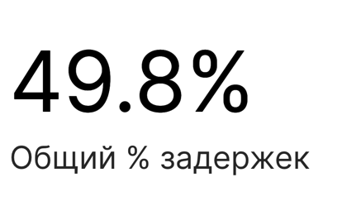

## 2. Распределение задержек по авиакомпаниям

При анализе бар-чарта заметно, что процент задержек варьируется по авиакомпаниям.  
Некоторые перевозчики показывают стабильно более высокий уровень опозданий, другие — значительно ниже.

Такое различие логично объясняется особенностями внутренних процессов авиакомпаний: графиком рейсов, оборотом самолётов, качеством наземного обслуживания и загруженностью их хабов. Эти данные важно учитывать при сравнении, так как компании работают в разных условиях.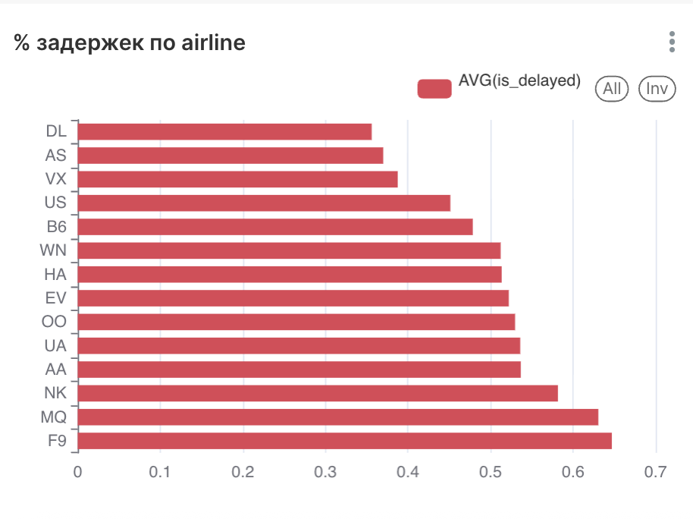

## 3. Доли рейсов по авиакомпаниям

Круговая диаграмма помогает понять структуру рынка. Несколько крупных авиакомпаний выполняют большую часть всех рейсов. Из-за этого при сравнении нужно учитывать не только процент задержек, но и масштаб деятельности.  
Например, небольшая авиакомпания может иметь высокий процент задержек, но из-за малого количества рейсов её вклад в общую статистику будет незначительным. 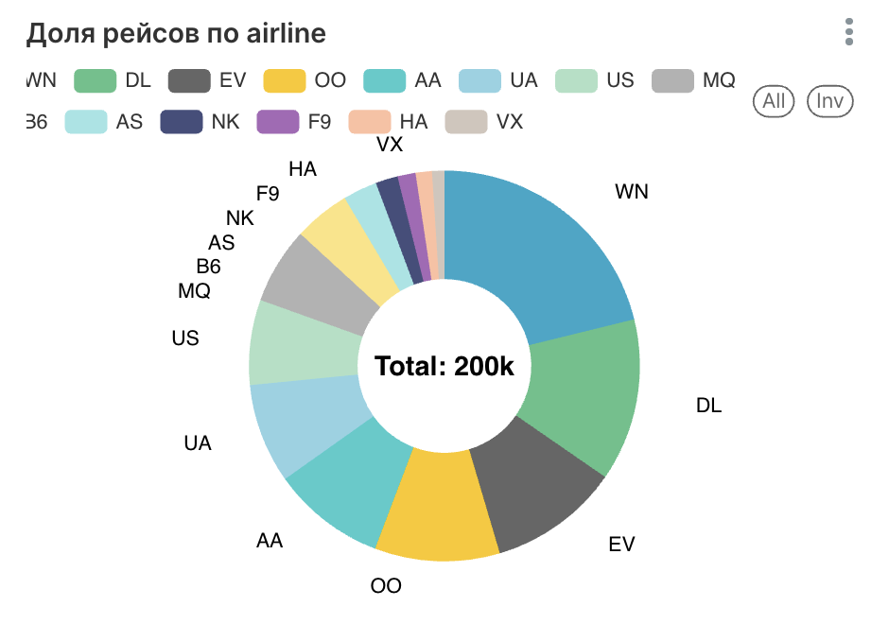

## 4. Связь количества рейсов и задержек по месяцам

Комбинированная диаграмма, где количество рейсов показано столбцами, а процент задержек — линией, демонстрирует чёткий сезонный паттерн.

В тёплые месяцы (обычно лето) число рейсов увеличивается, и вместе с этим растёт доля задержек.  
Это объяснимо: аэропорты работают на предельных мощностях, возрастает нагрузка на диспетчеров, наземные службы и инфраструктуру в целом.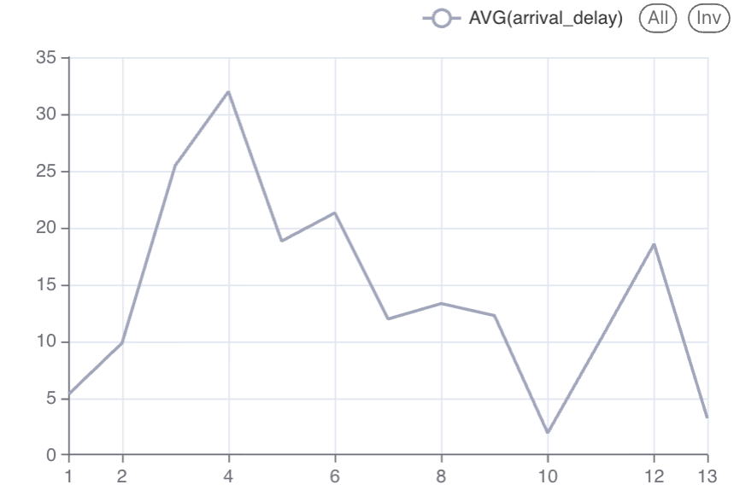

## 5. Средняя задержка прибытия по дням

Линейная визуализация среднего времени опоздания показывает, что этот показатель также зависит от сезонности.  
Когда трафик ниже — средние задержки сокращаются.  
Когда трафик возрастает — опоздания увеличиваются.

Помимо нагрузки, на сезонность влияют и погодные условия. Например, в зимние месяцы задержки чаще связаны с состоянием ВПП и необходимостью обработки самолётов противообледенительной жидкостью.

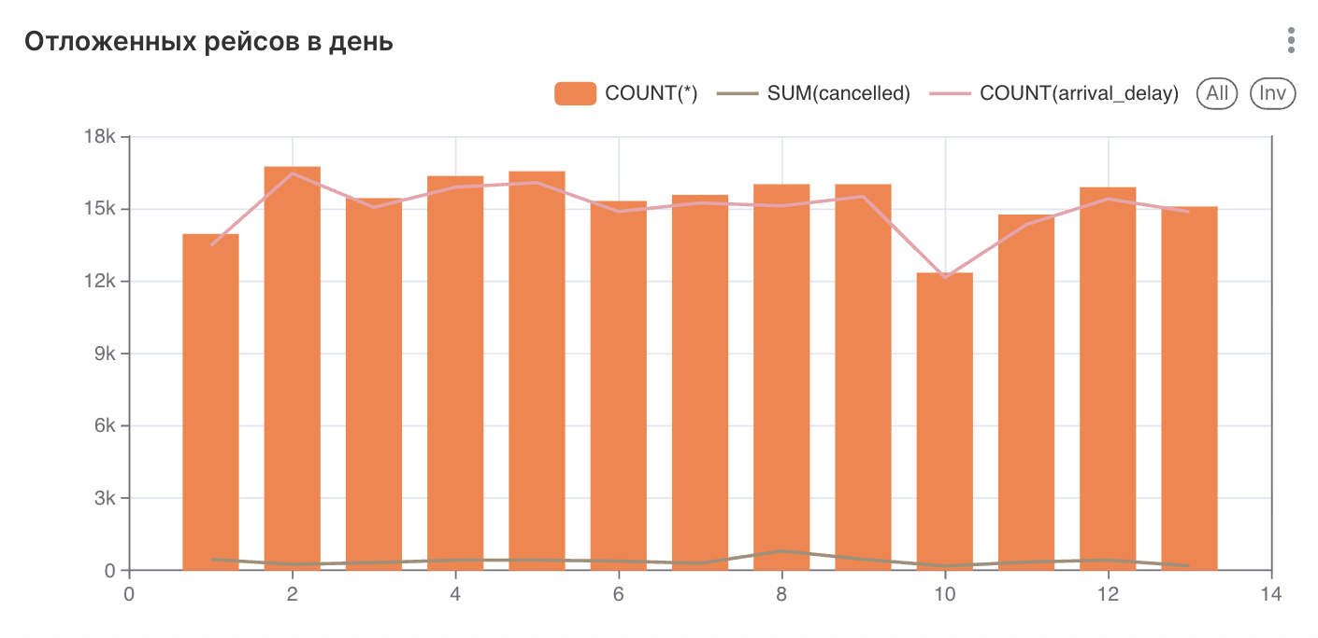

## 6. Основные выводы

1. Проблема задержек системная: процент задержанных рейсов заметно высок.
2. Сезонность влияет сразу на два показателя — количество рейсов и уровень задержек.
3. Авиакомпании существенно отличаются по качеству выполнения расписания.
4. Средняя задержка зависит как от объёма трафика, так и от погодных условий.
5. Полученная витрина данных помогает увидеть ключевые тенденции и упростила работу с исходным объёмом данных.

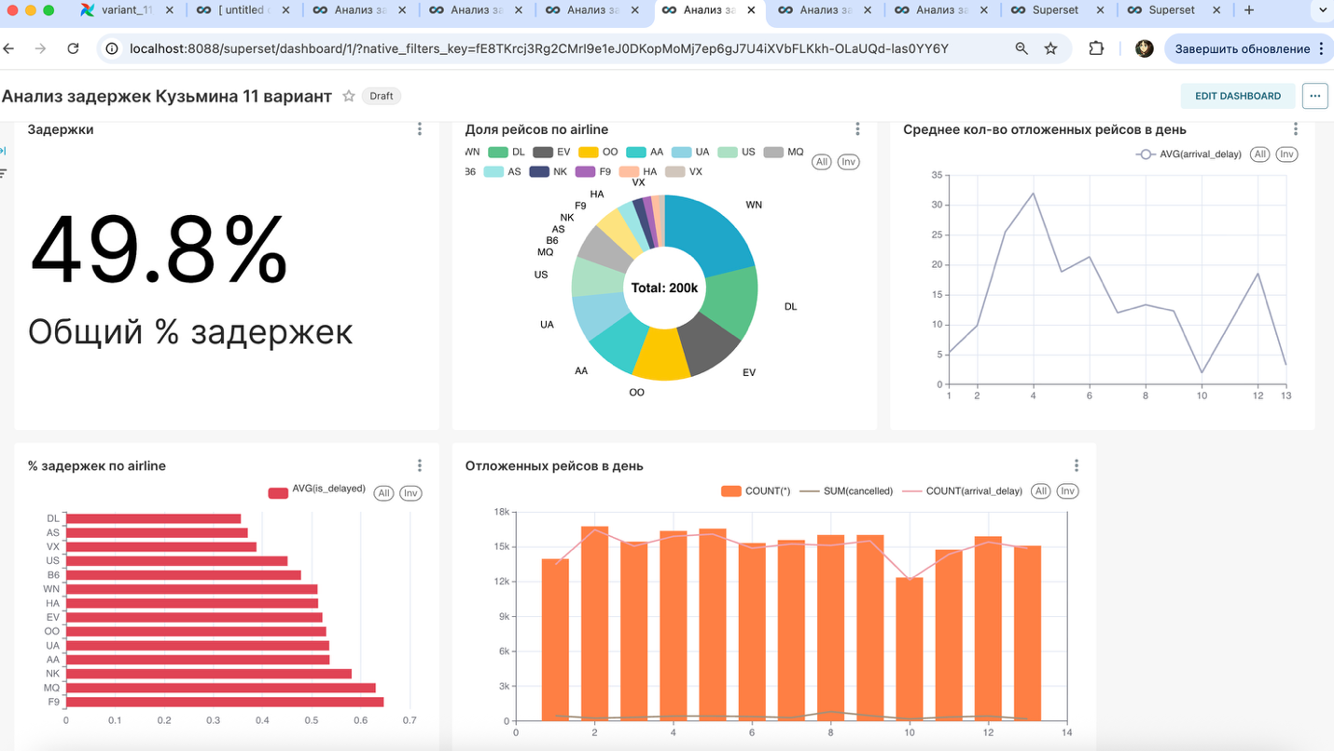

<http://localhost:8088/superset/dashboard/p/Em4vDa5DbdZ/>